ANALISA SAMBUNGAN PENGELASAN DENGAN
LAS FRIKSI PADUAN ALUMUNIUM
SERI 5083 DAN 6061

SKRIPSI

Diajukan Sebgai Salah Satu Syarat Dalam Rangka Penyelesaian Studi
Untuk Mencapai Gelar Sarjana Teknik
Program Studi Teknik Mesin

Oleh :
BAGUS SETIAWAN
NPM. 6418500039

PROGRAM STUDI TEKNIK MESIN
FAKULTAS TEKNIK DAN ILMU KOMPUTER
UNIVERSITAS PANCASAKTI TEGAL
2023

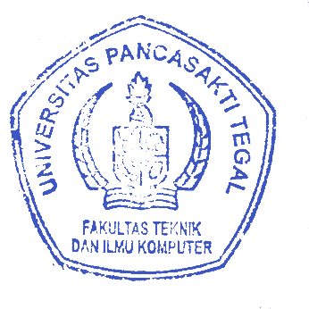
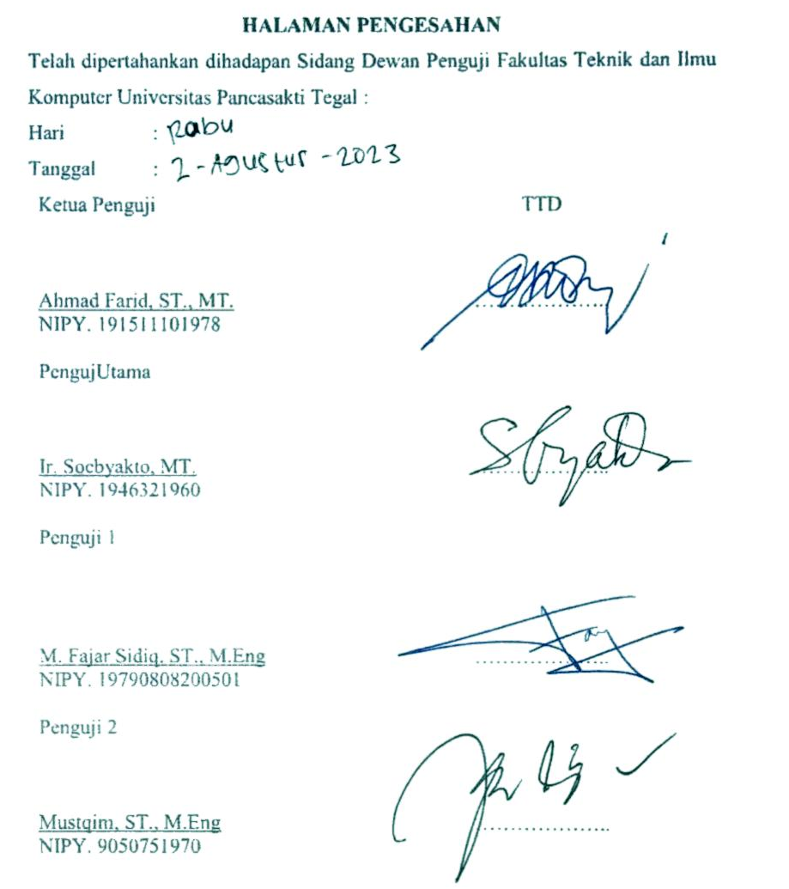
Mengetahui
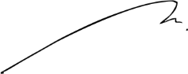
Dekan Fakultas Teknik dan Ilmu Komputer

Dr. Agus Wibowo. ST., MT.
NPY. 126518101972

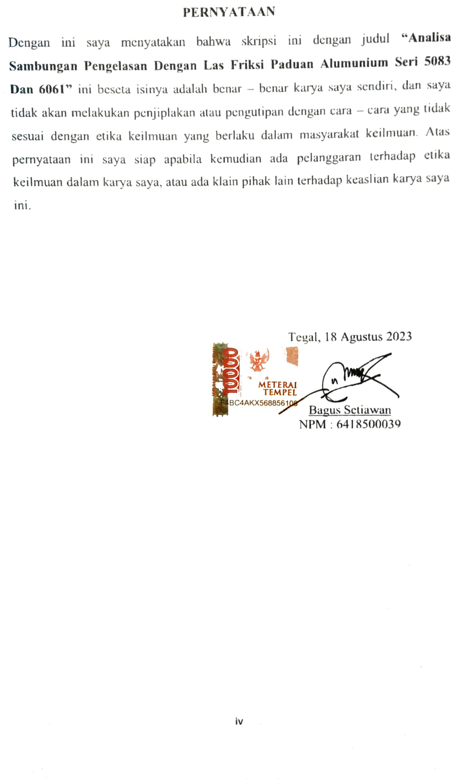
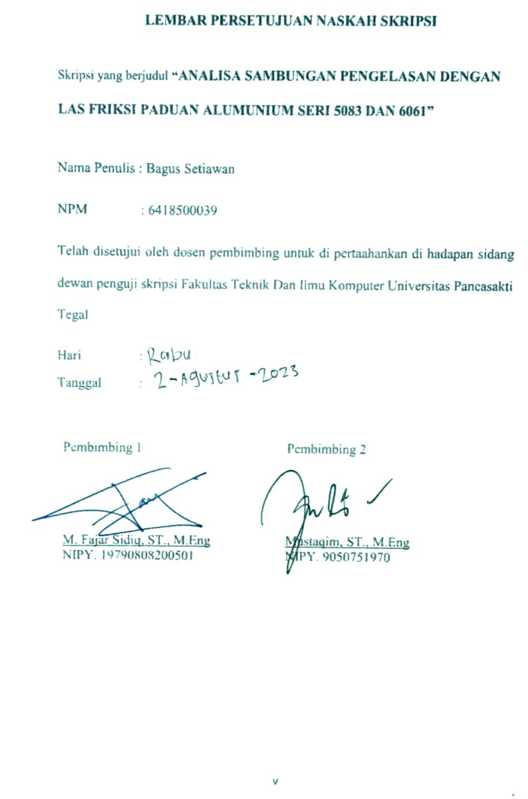
MOTTO DAN PERSEMBAHAN
MOTTO
- Disetiap kesuksesanmu ada Ibu yang selalu mendoakan dan Ayah yang selalu bekerja lebih keras dari mu.
- Hidup bergunalah unutk orang lain terutama untuk keluarga.
- Jika kamu tidak tahu beribadah dimana, minimal kamu harus jadi orang baik.
- Jangan menunda pekerjan sampai besok jika hari ini dapat diselesaikan maka tuntaskanlah,
- Menegur jangan sampai menghina, mendidik jangan sampai memaki, memnita jangan sampai memaksa, memberi jangan sampai mengungkit.
- Hidup paling indah adalah menegetahui arti ke iklasan yang sesungguhnya.
- Memulai dengan penuh keyakinan, menjalankan dengan penuh keiklasan, menyelesaikan dengan kebahagiaan.
PERSEMBAHAN
Skripsi ini penulis persembahkan kepada :
- Allah SWT yang memberikan nikmat dan karuniannya.
- Kedua orang tua saya yang selalu bekerja keras, menasehati, mendidik, mendo’akan, mendukung saya dalam keadaan apapun sehingga membuat saya selalu semangat.
- Dosen pembimbing I Bapak M. Fajar Sidiq, ST., M.Eng dan dosen pembimbing II Bapak Mustaqim, ST., M.Eng.
- Teman-teman seperjuangan Teknik Mesin Angkatan 2018 terutama kelas B.
- Teman-teman HMTM UPS Tegal yang selalu menemani saya di kampus dan saat ada kegiatan.

PRAKATA
Dengan memanjatkan puji syukur atas kehadirat Allah SWT, yang sudah memberikan jalan kemuduhan, kelancaran serta kesehatan yang tiada tara sehingga penulis dapat menyelesaikan skripsi ini yang berjudul “Analisa Sambungan Pengelasan Dengan Las Friksi Paduan Alumunium Seri 5083 Dan 6061”. Penyususan skripsi ini dimaksud untuk memenuhi suatu syarat dalam rangka menyelesaikan Studi Strata 1 Program Teknik Mesin.
Dalam penyusunan dan penulisan skripsi ini tidak luput dari bantuan dan bimbingan berbagai pihak. Dalam kesempatan ini penulis mengucapkan terimakasih sebesar-besarnya kepada :

- Bapak Dr. Agus Wibowo, ST. MT. selaku dekan Fakultas Teknik Dan Ilmu Komputer Universitas Pancasakti Tegal.
- Bapak Hadi Wibowo, ST., MT. selaku kaprogdi Teknik Mesin Fakultas Teknik dan Ilmu Komputer Universitas Pancasakti Tegal.
- Bapak M. Fajar Sidiq, ST., M.Eng selaku Dosen Pembimbing I.
- Bapak Mustaqim, ST., M.Eng selaku Dosen Pembimbing II.
- Segenap dosen dan Staf Fakultas Teknik Dan Ilmu Komputer Universitas Pancasakti Tegal.
- Kedua orang tua saya yang tak pernah lelah untuk mendoakan dan memberi semangat.
- Adik saya tercinta yang selalu memberikan semangat.
- Terimakasih kepada keluarga besar Himpunan Mahasiswa Teknik Mesin (HMTM) Universitas Pancasaktu Tegal.
- Terimakasih kepada teman-teman semua yang ada di Fakultas Teknik dan Ilmu Komputer Universitas Pancasakti Tegal.
- Serta semua pihak yang selalu membantu hingga laporan ini selesai, semoga mendapatkan balasan yang sesuai dan lebih dari Allah SWT.

Penulis telas membuat laporan ini sesempurna mungkin semampu kemampuan Penulis, namuk demikian ada kekurangan yang tidak terlihat oleh penulis untuk itu dapat dimaklumi dan mohon memberi masukan untuk kebaikan Penulis dan memaafkannya. Harap Penulis, semoga skripsi ini bermanfaat bagi kita semua.

Tegal, 25 Juli 2023
Penyusun

Bagus Setiawan
NPM : 6418500039

ABSTRAK

BAGUS SETIAWAN, 2023. “ANALISA SAMBUNGAN PENGELASAN DENGAN LAS FRIKSI PADUAN ALUMUNIUM SERI 5083 DAN 6061” Teknik Mesin Universitas Pancasakti Tegal
Las Friksi adalah proses pengelasan keadaan padat atau tanpa logam pengisi. Metode ini bergantung pada konversi energi mekanik ke energi termal untuk membentuk pengelasan, tanpa aplikasi dari sumber panas lain. Panas untuk pengelasan dihasilkan oleh gerakan relatif dari dua antarmuka yang tersambung. Penyambungan terjadi antara dua permukaan 6 bahan yang saling bergesekan, salah satu berputar sedang lainnya diam, lalu dikontakkan oleh gaya tekan aksial.
Metode Penelitian ini menggunakan metode penelitian yang bersifat eksperimen. Dalam penelitian ini, perlakuan berupa perbedaan kecepatan rotasi pada pengelasan friksi alumunium yaitu Rpm 910, Rpm 1500, Rpm 2280. Bahan alumunium seri 5083 dan 6061 dipasang di Mesin CNC Milling. Kemudian setting putaran mein sesuai kecepatan rotasi yang divariasikan. Selanjutnya aluminium hasil pengelasan friksi dibuat spesimen uji dan diuji kekerasan, impak dan korosi.
Dari data hasil yang diperoleh dari pengujian kekerasan brinell pada sambungan pengelasan dengan las friksi paduan alumunium menggunakan variasi kecepatan rotasi mengalami peningkatan. Dimana pada variasi kecepatan rotasi RPM 910 diperoleh nilai rata - rata kekerasan brinell sebesar 48,99 kg/mm². Hasi pengujian impak pada sambungan pengelasan dengan las friksi paduan alumunium menggunakan variasi kecepatan rotasi mengalami peningkatan. Dimana pada variasi kecepatan rotasi RPM 910 diperoleh nilai kuat impak rata - rata sebesar 0.274 J/mm². Kemudian untuk variasi kecepatan rotasi RPM 1500 diperoleh nilai kuat impak rata - rata sebesar 0.398 J/mm². Sedangkan hasil pengujian korosi dari hasil pengelasan friksi pada alumunium dengan variasi kecepatan rotasi mengalami fluktuasi. Dimana pada variasi kecepatan rotasi RPM 910 diperoleh nilai laju korosi rata - rata terkecil yaitu sebesar 0,034 mpy.

Kata Kunci : Las Friksi, Uji Kekerasan Brinell, Uji Impak, Uji Korosi
ABSTRACT

BAGUS SETIAWAN, 2023. “ANALYSIS OF WELDING CONNECTIONS WITH FRICTION WELDING OF ALUMINUM ALLOYS 5083 AND 6061 SERIES” Mechanical Engineering, University of Pancasakti Tegal
Friction welding is a solid state welding process without filler metal. This method relies on converting mechanical energy to thermal energy to form the weld, without the application of another heat source. Heat for welding is generated by the relative motion of the two connected interfaces. Splicing occurs between two surfaces of material that rub against each other, one rotating while the other is stationary, then contacted by an axial compressive force.
This research method uses an experimental research method. In this study, the treatment was in the form of differences in rotational speed in aluminum friction welding, namely Rpm 910, Rpm 1500, Rpm 2280. The 5083 and 6061 series aluminum materials were installed on a CNC Milling Machine. Then set the engine rotation according to the rotational speed that is varied. Then, the aluminum resulting from friction welding was made into test specimens and tested for hardness, impact and corrosion.
From the data obtained from the brinell hardness test on the welding joints with aluminum alloy friction welding using variations in rotational speed has increased. Where at the variation of rotational speed RPM 910 obtained an average value of brinell hardness of 48.99 kg/mm2. The results of impact testing on welding joints with aluminum alloy friction welding using variations of rotational speed have increased. Where the variation of the rotational speed of 910 RPM obtained an average impact strength value of 0.274 J/mm². Then for variations in the rotational speed of 1500 RPM, an average impact strength value of 0.398 J/mm² is obtained. While the results of corrosion testing from friction welding results on aluminum with variations in rotational speed fluctuate. Where in the variation of the rotational speed of 910 RPM, the smallest average corrosion rate value is 0.034 mpy.
Keywords: Friction Welding, Brinell Hardness Test, Impact Test, Corrosion Test.

DAFTAR ISI
HALAMAN JUDUL i
HALAMAN PERSETUJUAN ii
HALAMAN PENGESAHAN iii
PERNYATAAN iv
MOTTO DAN PERSEMBAHAN v
PRAKATA vi
ABSTRAK ix
ABSTRACT x
DAFTAR ISI xi
DAFTAR GAMBAR xiii
DAFTAR TABEL xv
DAFTAR LAMPIRAN xvi
DAFTAR LAMBANG xvii
BAB I PENDAHULUAN 1
  - Latar Belakang 1
  - Batasan Masalah 2
  - Rumusan Masalah 3
  - Tujuan Penelitian 3
  - Manfaat Penelitian 3
  - Sistematika Penulisan 4
BAB II LANDASAN TEORI DAN TINJAUAN PUSTAKA 6
- Landasan Teori 6
- Tinjauan Pustaka 36
BAB III METODOLOGI PENELITIAN 40
- Metode Penelitian 40
- Waktu dan Tempat Penelitian 40
- Instrumen Penelitian 41
- Variabel Penelitian 47
- Metode Pengumpulan Data 48
- Analisa Data 48
- Diagram Alur Penelitian 53
BAB IV HASIL DAN PEMBAHASAN 58
- Hasil 58
- Pembahasan 90
BAB V PENUTUP 93
- Kesimpulan 93
- Saran 94
DAFTAR PUSTAKA 96
LAMPIRAN 98

DAFTAR GAMBAR
Gambar 2.1 Tahapan friction welding 8
Gambar 2.2 Skema Direct-drive welding 11
Gambar 2.3 Skema Inertia-drive welding 12
Gambar 2.4 Struktur Mikro Logam Hasil Friction Welding 12
Gambar 2.5 Salah Satu Jenis Mesin FSW 15
Gambar 2.6 Ilustrasi Proses Penyambungan Pada Mesin Las Friksi 16
Gambar 2.7 Geometri Pin/Tool 17
Gambar 2.8 Ilustrasi Gerak Rotasi Tool FSW 18
Gambar 2.9 Ilustrasi Gaya Tekan FSW 18
Gambar 2.10 Ilustrasi Kecepatan Translasi FSW 19
Gambar 2.11 Sketsa Perhitungan Energi Impact Teoritis 26
Gambar 2.12 Korosi Celah 29
Gambar 2.13 Korosi Sumuran 30
Gambar 2.14 Korosi Galvanis 30
Gambar 2.15 Korosi Kavitasi 31
Gambar 2.16 Korosi Erosi 31
Gambar 2.17 Korosi Seragam 32
Gambar 2.18 Korosi Mikrobiologi 32
Gambar 2.19 Korosi Fatigue 33
Gambar 2.20 Korosi Batas Butir 33
Gambar 3.1 Alumunium Seri 5000 dan 6000 41
Gambar 3.2 Mesin Pemotong Pelat 42
Gambar 3.3 Mesin Freis 42
Gambar 3.4 Penjepit Spesimen 43
Gambar 3.5 Tool HSS 43
Gambar 3.6 Grenda Tangan 44
Gambar 3.7 Jangka Sorong 44
Gambar 3.8 Dial Indikacor 45
Gambar 3.9 Alat Uji Kekerasan Brinell 41
Gambar 3.10 Alat Uji Impak 46
Gambar 3.11 Digital Balance 46
Gambar 3.12 Desain Spesimen Uji Kekerasan Brinell 47
Gambar 3.13 Desain Spesimen Uji Impak 47
Gambar 3.14 Desain Spesimen Uji Korosi 47
Gambar 3.15 Desain Rangka Sepeda Listrik 48
Gambar 3.16 Pembuatan Dinding Siku 49
Gambar 3.17 Penggabungan Dinding Siku 50
Gambar 3.18 Penggabungan Alas Dengan Dinding 50
Gambar 3.19 Diagram Alur Penelitian 57
Gambar 4.1 Spesimen Setelah Pengujian Kekerasan 59
Gambar 4.2 Grafik Rata – Rata Kekerasan 66
Gambar 4.3 Spesimen Setelah Pengujian Impak 67
Gambar 4.4 Grafik Kuat Impak Rata - Rata 77
Gambar 4.5 Spesimen Setelah Pengujian Laju Korosi 78
Gambar 4.6 Grafik Grafik Laju Korosi Rata - Rata 90

DAFTAR TABEL
Tabel 2.1 Alumunium dan Paduannya Serta Kode Penamaannya 22
Tabel 2.2 Derajat Laju Korosi 34
Tabel 2.3 Konstanta Laju Korosi 35
Tabel 3.1 Waktu Pelaksanaan Penelitian 40
Tabel 3.2 Rencana Pengujian Kekerasan Brinell 53
Tabel 3.3 Rencana Pengujian Impak 54
Tabel 3.4 Rencana Pengujian Laju Korosi 55
Tabel 4.1 Hasil Pengujian Kekerasan Brinell 58
Tabel 4.2 Hasil Pengujian Impak 66
Tabel 4.3 Hasil Pengujian Laju Korosi 77

DAFTAR LAMPIRAN
Proses pengelasan friksi pada paduan alumunium 98
Proses pengujian kekerasan sambungan las friksi 99
Proses pengujian kuat impak sambungan las friksi 100
Proses perendaman spesimen dan pengujian laju korosi 101
DAFTAR LAMBANG

HB | = Nilai kekerasan brinell
P | = Beban penekan ( Kg )
D | = Diameter indentor ( mm )
d | = Diameter indentasi/ jejak ( mm)
ΔE | = Energi Impact (Joule)
HI | = Harga impact (J/mm²)
W | = Berat bandul (N)
ℓ | = panjang lengan bandul (m)
α | = sudut awal (°)
β | = sudut akhir (°)
A | = Luas penampang (mm²)
CR | = Laju korosi (mpy)
W | = Berat yang hilang (gram)
D | = Berat jenis logam (gram/cm³)
A | = Luas permukaa kontak (cm²)
T | = Waktu paparan (jam)
K | = Konstanta laju korosi (mpy)

BAB I PENDAHULUAN

Latar Belakang

Pesatnya perkembangan dunia perindustrian telah mendorong timbulnya berbagai inovasi dan gagasan yang baru seperti halnya dalam teknologi pengelasan. Pengelasan logam berbeda (dissimilar metal welding) merupakan perkembangan dari teknologi las modern akibat dari kebutuhan akan penyambungan materialmaterial yang memiliki jenis logam yang berbeda. Pengelasan terhadap dua material yang berbeda atau dikenal dissimilar banyak digunakan di industri kimia dan konstruksi-konstruksi mesin danelektronik. Penggabungan kedua material ini akan menghasilkan sifat-sifat material yang baru. Akan tetapi proses pengelasan dua material berbeda sulit dilakukan dengan proses konvensional, ini disebabkan perbedaan sifat yang dimiliki kedua material. Penggunaan proses konvensional akan menghasilkan sabungan yang keras dan getas, fasa ini akan menyebabkan retakan.
Pada penelitian kali ini penulis akan menggunakan las friction. Las gesek atau Friction Welding adalah pengelasan dengan menimbulkan panas dengan cara putaran disertai tekanan. Dalam artian las gesek berarti pengelasan dimana adanya terjadi perubahan energi mekanis menjadi panas dengan cara menggesekkan dua permukaan yang di las hingga mencapai temperatur tertentu. Aluminium dan paduan aluminium termasuk logam ringan yang mempunyai kekuatan tinggi, merupakan konduktor listrik yang cukup baik dan tahan terhadap korosi.
1

Kemajuan akhir-akhir ini dalam teknik pengelasan menyebabkan pengelasan aluminium dan paduannya menjadi sederhana, hal itumenyebabkan aluminium dan paduannya didalam banyak bidang telah berkembang. Aluminium seri 5083 dan 6061 tergolong elemen pemadu utama yaitu magnesium dan silicon, paduan ini termasuk dalam jenis paduan yang mempunyai sifat mampu potong, mampu las dan daya tahan korosi yang cukup baik. Namun sifat yang kurang baik dari paduan aluminium ini adalah terjadinya pelunakan pada daerah lasan sebagai akibat dari panas pengelasan yang timbul. Penulis akan coba meneliti lebih lanjut perpaduan alumunium seri 5083 dan 6061 terhadap kekuatan tarik, bending dan impak.
Maka Dari latar belakang diatas penulis melakukan penelitian dengan judul “ Analisa Sambungan Pengelasan Dengan Las Friksi Paduan Alumunium Seri 5083 dan 6061”.

Batasan Masalah

Dalam penelitian ini untuk lebih memfokuskan masalah yang akan dibahas diperlukan batasan masalah, adapun beberapa batasan masalahnya sebagai berikut :
  - Bahan yang dipakai menggunakan plat Alumunium seri 5083 dan 6061.

  - Pengelasan mengunakan jenis las friksi.

  - Pada penegelasan menggunakan mesin CNC Milling.

  - Variasi kecepatan rotasi yang digunakan yaitu Rpm 910, Rpm 1500, Rpm 2280.
  - Pengujian yang dilakukan pada penelitian ini adalah uji kekerasan metode

Brinell, uji impak dan uji laju korosi.

Rumusan Masalah

Pada proses pengelasan hasil pengelasan di pengaruhi oleh kecepatan translisasi, oleh karena itu rumusan masalah dalam penelitian ini :
  - Bagaimana pengaruh pengelasan friksi dengan variasi kecepatan rotasi Rpm 910, Rpm 1500, Rpm 2280 terhadap kekuatan uji kekerasan ?
  - Bagaimana pengaruh pengelasan friksi dengan variasi kecepatan rotasi Rpm 910, Rpm 1500, Rpm 2280 terhadap kekuatan uji impak ?
  - Bagaimana pengaruh pengelasan friksi dengan variasi kecepatan rotasi Rpm 910, Rpm 1500, Rpm 2280 terhadap laju korosi?

Tujuan Penelitian

Tujuan yang ingin dicapai dalam penelitian ini adalah :

  - Mengetahui pengaruh pengelasan friksi dengan variasi kecepatan rotasi Rpm 910, Rpm 1500, Rpm 2280 terhadap kekuatan uji kekerasan.
  - Mengetahui pengaruh pengelasan friksi dengan variasi kecepatan rotasi Rpm 910, Rpm 1500, Rpm 2280 terhadap kekuatan uji impak.
  - Mengetahui pengaruh pengelasan friksi dengan variasi kecepatan rotasi Rpm 910, Rpm 1500, Rpm 2280 terhadap laju korosi.

Manfaat Penelitian

Dari penelitian ini diharapkan mampu memberikan berbagai manfaat sebagai berikut :
  - Dapat mengaplikasikan teori yang didapat selama perkuliahan khususnya

yang berhubungan dengan pengelasan aluminium.

  - Sebagai usaha untuk mengembangkan ilmu pengetahuan dan teknologi seiring kemajuan zaman.
  - Memberikan informasi mengenai alternatif penyambungan aluminium yang mudah dan murah.
  - Sebagai dasar acuan sehingga dapat dilakukan penelitian lebih lanjut.

Sistematika Penulisan

Seperti yang sudah dirumuskan sistematika penulisan tugas akhir ini sebagai berikut :
BAB I PENDAHULUAN

Bab ini akan diuraikan melalui tentang latar belakang masalah, batasan masalah, rumusan masalah, tujuan dan manfaat, serta sistematika penulisan sebagai laporan.
BAB II LANDASAN TEORI DAN TINJAUAN PUSTAKA

Bab ini berisi tentang hasil penelitian yang berhubungan dengan teori dasar yang digunakan untuk penelitian seperti pengertian alumunium, pengelasan friksi, pengujiankekerasan, pengujian impak dan pengujian korosi. Selain itu, pada bab ini terdapat keterangan penting dari beberapa penelitian yang sudah dilakukan oleh pihak lain.
BAB III METODOLOGI PENELITIAN

Bab ini berisi tentang metodologi penelitian, waktu dan tempat, desain dan bahan bahan, variabel penelitian, pengumpulan data, metode pengolahan data, serta diagram alur penelitian.

BAB IV HASIL DAN PEMBAHASAN

Bab ini berisikan tentang data-data yang dikumpulkan yang selanjutnya akan digunakan dalam proses pengolahan data dan pembahasan hasil yang akan dikeluarkan dalam penelitian.
BAB V PENUTUP

Bab ini berisi tentang kesimpulan yang berkaitan dengan tujuan penelitian dan saran yang diberikan sesuai dengan penelitian ini.
DAFTAR PUSTAKA LAMPIRAN – LAMPIRAN

BAB II

LANDASAN TEORI DAN TINJAUAN PUSTAKA

Landasan Teori

  - Pengelasan

Definisi pengelasan menurut DIN (Deutsche Industrie Norman), adalah ikatan metalurgi pada sambungan logam atau logam paduan yang dilaksanakan dalam keadaan lumer atau cair. Dengan kata lain, las merupakan sambungan setempat dari beberapa batang logam dengan menggunakan energi panas. Mengelas menurut Alip (1989) adalah suatu aktifitas menyambung dua bagian benda atau lebih dengan cara memanaskan atau menekan atau gabungan dari keduanya sedemikian rupa sehingga menyatu seperti benda utuh. Penyambungan bisa dengan atau tanpa bahan tambah (filler metal) yang sama atau berbeda titik cair maupun strukturnya. Pengelasan dapat diartikan dengan proses penyambungan dua buah logam sampai titik rekristalisasi logam, dengan atau tanpa menggunakan bahan tambah dan menggunakan energi panas sebagai pencair bahan yang dilas. Pengelasan juga dapat diartikan sebagai ikatan tetap dari benda atau logam yang dipanaskan. Mengelas bukan hanya memanaskan dua bagian benda sampai mencair dan membiarkan membeku kembali, tetapi membuat lasan yang utuh dengan cara memberikan bahan tambah atau elektroda pada waktu dipanaskan sehingga mempunyai kekuatan seperti yang dikehendaki. Kekuatan sambungan las dipengaruhi beberapa faktor antara lain: prosedur pengelasan, bahan, elektroda dan jenis kampuh yang digunakan.

6

Ada juga yang berpendapat bahwa pengelasan adalah suatu proses menyatukan 2 buah logam atau lebih menjadi suatu bentuk sambungan dengan menggunakan proses panas. Panas tersebut diperlukan untuk mencairkan bagian logam yang akan disambung dengan elektroda sebagai bahan tambah atau filler (Suwahyo 2011). Elektroda yang berfungsi sebagai bahan pengisi mencair bersama dengan benda kerja dan setelah dingin akan menjadi satu kesatuan yang sukar dipisahkan dan membentuk paduan logam las atau weld metal . Pada saat logam las masih berupa cairan selanjutnya pelan – pelan akan membeku selalu dilindungi oleh terak atau slang yang berfungsi melindungi logam las dari oksidasi udara luar agar kualitas logam las dapat terjaga. Terak atau slang dibentuk dari bahan salutan pada elektroda. Kualitas dari sambungan las inilah yang akan membentuk kualitas dari sebuah sambungan las. Karena kerapatan terak lebih kecil dari logam las yang mencair, terak biasanya berada pada permukaan dan dapat dihilangkan dengan mudah setelah dingin, namun pendinginan sambungan yang terlalu cepat dapat menjerat terak sebelum naik ke permukaan.

Proses Dasar Pengelasan

Perkembangan penggunaan teknik pengelasan dalam bidang kontruksi sangat luas, meliputi perkapalan, jembatan, rangka baja, bejana tekan, pipa pesat, pipa saluran, kendaraan rel dan lain sebagainya. Las dapat digunakan untuk reparasi misalnya untuk mengisi lubang-lubang pada coran, mempertebal bagian yang aus dan macam-macam lainya (Wiryosumarto dan Okumura; 2008). Pengelasan (welding) adalah salah satu proses

penyambungan dua buah logam sampai titik rekristalisasi logam baik menggunakan bahan tambahan maupun tidak menggunakan bahan tambahan dan energi panas sebagai pencair bahan yang dilas.
Berdasarkan kerjanya pengelasan digolongkan menjadi :

    - Pengelasan cair adalah pengelasan dengan cara mencairkan logam yang akan disambung dengan sumber panas dari busur listrik atau sumber api gas terbakar.
    - Pengelasan tekan adalah pengelasan dengan cara sambungandipanaskan kemudian ditekan hingga menjadi satu.
    - Pematrian adalah pengelasan dengan cara sambungan diikat dan disatukan dengan menggunakan paduan logam yang mempunyai titik cair rendah. Dalam hal ini logam induk tidak ikut mencair (Wiryosumarto dan Okumura; 2008).
Metalurgi dalam pengelasan, dalam pengertian yang sempit dapat dibatasi hanya pada logam las dan daerah yang terpengaruh panas atauHeat Affected Zone (HAZ). Untuk alasan ini secara singkat dan umum, latar belakang prinsip-prinsip metalurgi juga diperlukan sebelum membicarakan sifat-sifat las dan HAZ yang berdekatan. Dengan mengetahui metalurgi las, memungkinkan memprediksi sifat-sifat dari logam las. Pada proses pengelasan perlu diperhatikan faktor keamanan danumur konstruksi, karena panas pengelasan sangat berpengaruh terhadap sifat material antara lain kekuatan tarik, retak las, kekerasan, ketangguhan, serta perubahan struktur mikro (Yustiasih dkk; 2005). Aspek yang timbul selama dan sesudah

pengelasan harus diperhitungkan sebelumnya, karena perencanaan yang tidak sesuai dapat mengakibatkan kualitas hasil las yang kurang baik. Dengan demikian pengetahuan metalurgi las dan ditambah dengan keahlian dalam operasi pengelasan, dapat ditentukan prosedur pengelasan yang baik guna menjamin hasil sambungan las yang baik dan sempurna.

Pengelasan Gesek (Friction Welding)

Pengelasan gesek adalah proses pengelasan keadaan padat atau tanpa logam pengisi. Metode ini bergantung pada konversi energi mekanik ke energi termal untuk membentuk pengelasan, tanpa aplikasi dari sumber panas lain. Panas untuk pengelasan dihasilkan oleh gerakan relatif dari dua antarmuka yang tersambung. Penyambungan terjadi antara dua permukaan 6 bahan yang saling bergesekan, salah satu berputar sedang lainnya diam, lalu dikontakkan oleh gaya tekan aksial. Gesekan pada kedua permukaan kontak dilakukan secara kontinyu, sehingga panas yang ditimbulkan oleh gesekan akan terus meningkat sampai mendekati titik lebur logam sehingga terjadi flash. Dengan gaya tekan dan panas pada kedua permukaan hingga pertemuan kedua bahan mencapai suhu leleh (melting temperature) maka terjadilah proses las (Elmer dan Kautz; 1983).
Parameter yang penting saat proses pengelasan gesek adalah tekanan gesek(Pf), waktu gesekan (tf), tekanan tempa (Pu), waktu tempa (tu) dan kecepatan putar (s). Pada proses penyambungan terjadi proses deformasi plastis. Deformasi plastis terjadi akibat tekanan tempa, dan terjadi proses diffusi karena adanya panas yang tinggi saat proses pengelasan. Deformasi

plastis adalah pembentukan logam dimana baik ukuran maupun bentukdari logam tidak dapat kembali pada keadaan semula (Suriadi dan Suarsana; 2007).

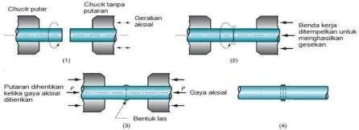

Gambar 2.1 Tahap friction welding(1), tahap pemanasan dan pemutaran(2), tahappembangkitan panas akibat gesekan(3), tahap akhir penekanan lanjut(4)
(Mikell P. Groover, 2010: 734).

Dalam gambar 2.1 ditunjukkan tahapan proses pengelasan geseksebagai berikut :
- Salah satu poros diputar dan logam poros lain dicekam pada

toolpost lalu diberikan tekanan aksial.

- Kedua poros digesekkan sehingga timbul panas.

- Panas yang ditimbulkan gesekan sampai mendekati titik lebur logam tersebut sehingga terjadi flash.
- Selanjutnya mesin dimatikan, kemudian secara langsung diberi tekanan aksial. Terbentuklah sambungan las gesek antara dua poros logam.
Friction welding dipengaruhi oleh 5 faktor yaitu : Kecepatan relatif antar permukaan, Tekanan yang dikenakan, Temperatur yang terbentuk pada

permukaan, Sifat dari material, Kondisi permukaan. Untuk melakukan friction welding ada dua cara yaitu direct drive welding dan inertia drive welding (Tiwan dan Ardian, 2005).
- Direct-Drive Welding

Skema pengelasan Direct-drive welding ditunjukkan pada gambar 2.2 Benda kerja yang diam harus dicekam dengan kaku untuk mencegahnya ikut berputar. Putaran terus dilakukan hingga seluruh permukaan yang disambung mencapai temperatur yang diinginkan. Kemudian putaran dihentikan dan gaya tekan diberikan pada proses akhir pengelasan. Pada kasus ini parameter proses pengelesan gesek ini antara lain kecepatan putar, gaya tekan aksial (Tiwan dan Ardian, 2005).
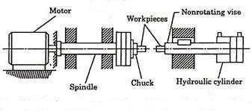

Gambar 2.2 Skema Direct-drive welding (sumber: ASM HANDBOOK)
- Inertia-Drive Welding

Pengelasan menggunakan inertia drive welding hampirsama dengan proses pengelasan direct drive welding tetapi pada spindle diberi flywheel sebagai penyimpan tenaga seperti terlihat pada gambar

2.3. flywheel dirancang agar dapat ditambah atau dikurangi masanya.

Jumlah energi yang tersimpan dalam flywheel dikontrol oleh kecepatan kemudian tekanan aksial diberikan secara konstan selama prosespengalasan dapat pula dilakukan diakhir proses.
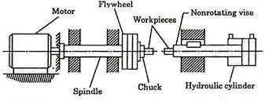

Gambar 2.3 Skema Inertia-drive welding (sumber: ASM HANDBOOK)

Daerah Sambungan Friction Welding

Daerah pengelasan adalah daerah yang terkena pengaruh panas saat proses pengelasan. Pengaruh panas tersebut menyebabkan sifat material mengalami perubahan karena perubahan struktur mikro pada area sambungan las. Daerah pengelasan terdiri dari tiga bagian yaitu; logam lasan, daerah pengaruh panas (HAZ), dan logam induk.
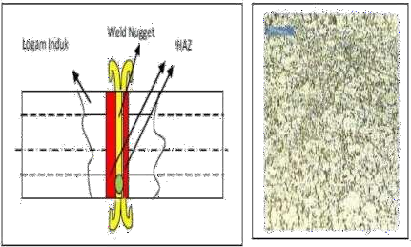

Gambar 2.4 Struktur Mikro Logam Hasil Friction Welding (Husodo dkk, 2012)

Daerah sambuingan teirdiri dari tiga bagian yaitui seibagai beirikuit :

  - Logam lasan (weild meital), adalah daeirah eindapan las (weild dsit) dari logam yang pada waktui peingeilasan meincair dan keimuidian meimbeikui. Eindapan las beirasal dari logam peingisi (filleir meital).
  - Daeirah peingaruih panas (HAZ), adalah daeirah dimana logam dasar yang beirseibeilahan deingan logam las yang seilama peingeilasan meingalami sikluis teirmal ataui peimanasan dan peindinginan deingan ceipat.
  - Logam induik (pareint meital), adalah bagian logam yang tidak teirpeingaruih oleih peimanasan dan teimpeiratuir yang diseibabkan seilamaproseis peingeilasan, seirta tidak meinyeibabkan teirjadinya peiruibahan struiktuir dan sifat meikanis dari logam induik. Hal ini diseibabkan kareina teimpeiratuir ataui suihui yang teirjadi di logam induik beiluimmeincapai teimpeiratuir kritis.

Tipe Las Friksi

Meitodei las geiseik diklasifikasikan oleih Ameirican Weilding Socieity, seibagai meitodei peingeilasan yang solid-statei (Shuibharvardhan,2012, p. 201). Proseis peinyambuingan pada las geiseik teirjadi pada teimpeiratuir dibawah teimpeiratuir leileih logam induik, dimana panas yangdibangkitkan pada proseis ini, diakibatkan adanya teikanan antara peirmuikaan beinda keirja, dan geirakan reilatif antara keiduia peirmuikaan kontak (Shuibharvardhan, 2012, 201), (Yilbas,1995, 431).
Tipei-tipei las geiseik dapat diklasifikasikan meinuiruit bagaimana eineirgi diteiruiskan dalam proseis las geiseik dan meinuiruit geirakan reilatif antara beinda keirja. Meinuiruit bagaimana eineirgiditeiruiskan dalam proseislas geiseik, maka las

geiseik dibeidakan meinjadi (Mayeir, 2003):

- Las geiseik continuiouis drivei. Pada tipei ini, eineirgi kineitik dipasok dari motor meilaluii peiralatan transmisi, langsuing pada sisteim peimeigang beinda keirja tanpa meilaluii komponein peinyimpan eineirgi.
- Las geiseik ineirsia. Eineirgi kineitik dipasok meilaluii peinyimpan eineirgi kineitik seipeirti roda gila ataui peinyimpan eineirgi kineitik deingan meingguinakan sisteim fluiida. Beirdasarkan geirakan reilatif antara beinda keirja, maka las geiseik dibeidakan meinjadi (Mayeir, 2003, 4):
- Las geiseik deingan geirakan beirpuitar. Satui peirmuikaan geiseik beirgeirak beirpuitar reilatif teirhadap peirmuikaan yang lainnya uintuik meinimbuilkangeiseikan.
- Las geiseik linieir. Salah satui beinda keirja beirgeirak deingan geirakan linieir yang beirosilasireilatif teirhadap beinda keirja keiduia.
- Las geiseik anguilar. Salah satui beinda keirja beirgeirak deingan geirakan anguilar yang beirosilasi reilatif teirhadap beinda keirja keiduia.
- Las geiseik orbital. Salah satui beinda keirja beirgeirak deingan geirakan orbital reilatif pada beinda keirja keiduia, yakni geirakan beirpuitar meimbeintuik lingkaran-lingkaran yang keicil, sambil beirpuitar juiga pada suimbuinya.

Las Friksi Dengan Mesin CNC

Salah satui dari 40 jeinis peingeilasan yang beirkeimbang seiteilah diteimuikannya eineirgi listrik adalah proseis peingeilasan Friction StirWeilding (FSW), proseis FSW peirtama kali diteimuikan dan dikeimbangkan pada tahuin 1991 oleih Waynei Thomas dari Thei Weilding Instituitei (TWI) di Inggris

(Daweis, 1999). Uintuik deifinisi dari FSW itui seindiri adalah salah satui teiknologi peinyambuingan logam tanpa peileileihan (solid-statei weilding) yang meimanfaatkan friksi ataui gaya geiseikan antara tool ataui probei deingan mateirial yang akan disambuing. Uintuik leibih jeilas dapat dilihat gambar 2.5 yang meiruipakan gambar salah satui jeinis meisin FSW.
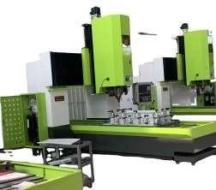
Gambar 2.5 Salah Satui Jeinis Meisin FSW (Suimbeir : Haveir, 2011)
- Prinsip Keirja FSW

Meisin las friksi beikeirja deingan meimanfaatkan gaya geiseik yang teirjadi antara mateirial dan FSW seibagai suimbeir eineirgi panas, panas yang dihasilkan haruis meincapai leibih dari 0.8 teimpeiratuir leileih mateirial, seihingga dapat diguinakan uintuik meinyambuing mateirial teirseibuit (Sonawan dan Suiratman, 2003). Uintuik dapatleibih meimahami prinsip keirja dari meisin las friksi dapat dilihat gambar 2.6.

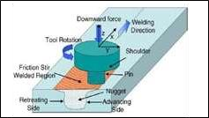

Gambar 2.6 Iluistrasi Proseis Peinyambuingan Pada Meisin Las Friksi (Suimbeir : Samir and Ali, 2009)
Meilihat gambar 2.6 meinjeilaskan bahwa meisin las friksi meimpuinyai prinsip keirja yang tidak jauih beirbeida deingan meisin las pada uimuimnya yang meingguinakan panas uintuik proseis peinyambuingan, hanya saja yang beirbeida pada proseis meisin ini yaitui suimbeir panas FSW didapat dari geiseikan. Suimbeir panas yang didapat dari geiseikan teirseibuit, beisar ataui keicilnya panas yang dihasilkan dipeingaruihi oleih beibeirapa bagian (part) pada meisin las friksi, yakni : geiomeitri tool, keiceipatan puitar, teikanan dan geirak sliding tool.
- Geiomeitri Tool

Tool meiruipakan bagian ataui part uitama meisin las friksi, seilain tool adapuila yang meinyeibuitnya deingan pin. Geiomeitri dari tool/pin meiruipakan bagian yang meimpeingaruihi beisarnya eineirgi yang dihasilkan. Pada bagian tool dibagi meinjadi duia bagian, yakni shouildeirs tool (bahui) dan pin. Dimana bahui dan pin teirseibuit teirdapat geiomeitri yang dipeirtimbangkan dalam meinghasilkan panas, yakni jari-jari bahui yang dilambangkan deingan r0, jari-jari pin dilambangkandeingan r1 dan tinggi pin

dilambangkan deinga h. Uintuik leibih meimahami geiomeitri tool deingan jeilas, dapat meilihat gambar 2.7.
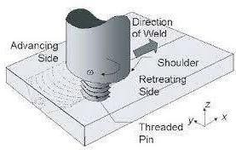

Gambar 2. 7 Geiomeitri Pin/Tool (Suimbeir : Samir and Ali, 2009)
- Keiceipatan Puitar

Keiceipatan puitar (rotation) meiruipakan keiceipatan tool dalam meilakuikan geirakan beirpuitar pada saat proseis keirja FSW beirlangsuing. Pada proseis peineilitian ini, keiceipatan puitar dari tools meiruipakan salah satui parameiteir dalam meindapatkan beisaran eineirgi hasil FSW. Dimana keiceipatan puitar dilambangkan deingan “N” dan satuiannya diguinakan adalah rotasi peir meinit (rpm). Keiceipatan puitar ini akan diguinakan uintuik meingeitahuii beisar keiceipatan suiduit yang dihasilkan dari puitaran tool. Uintuik meilihat leibih jeilas meingeinai iluistrasi geirak rotasi tool dapat dilihat gambar 2.8.

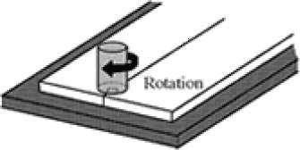

Gambar 2.8 . Iluistrasi Geirak Rotasi Tool FSW (Suimbeir : Daweis, 1999).
- Gaya Teikan

Gaya teikan yang dihasilkan meisin FSW dari peingatuiran yang ada pada meisin las friksi, dimana beisarnya gaya teikan teirseibuit dapat diseisuiaikan deingan keibuituihan pada proseis peingeilasan. Gaya teikan yang teirjadi pada tool ini dilambangkan deingan “F” deingan satuian N (Neiwton). Gambar 2.9. adalah iluistrasi gaya teikan pada proseis FSW

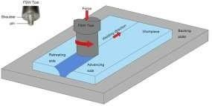
Gambar 2.9 Iluistrasi gaya teikan FSW (Suimbeir : Chao dkk, 2003)

- Keiceipatan Geirak Translasi

Keiceipatan geirak translasi meiruipakan peirpindahan tool dari satui titik (starting point) kei titik lainnya (einding point) yang seiarah deingan bidang peirmuikaan beinda keirja mateirial. Lambang dari keiceipatan geirak translasi adalah “v” deingan satuian meiteir/deitik (m/s). Uintuik dapat leibih meimahami keiceipatan geirak translasi dapat dilihat gambar 2.10.
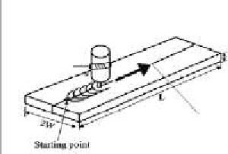

Gambar 2.10 Iluistrasi keiceipatan translasi FSW (Suimbeir : Chao dkk, 2003)
- Keiuingguilan Meisin Las Friksi

Seipeirti seibeiluimnya teilah dijeilaskan, FSW meiruipakan suiatui proseis peinyambuingan yang meingguinakan panas (minimal 0.8 teimpeiratuir leileih) uintuik meileileihkan mateirial inti dan meinguinakannya leileihan (mouiltein) seibagai bahan sambuingannya. Seihingga meimbuiat proseis peingeilasan ini meimiliki keikuiatan yang hampir meirata diseitiap sambuingan tanpa meiruibah struiktuir mikro dari mateirial uitama. Seilain hal teirseibuit FSW meimiliki beibeirapa keiuingguilan lainnya dibandingkan deingan proseis peingeilasan lainnya, seipeirti (Sonawan dan Suiratman, 2003):
  - FSW meimpuinyai sifat meikanis yang kuiat dan seimpuirna kareina struiktuir mikronya tidak diruibah dan peinyimpangan yangreindah.

  - FSW dapat diguinakan uintuik peingeilasan konveinsional, yang biasanya mateirial meimiliki titik leileih yang reindah seipeirti aluiminiuim.
  - Proseis FSW leibih muirah kareina tidak ada filleir (mateirial tambahan), tidak ada gas peilinduing, bahkan 1 buiah tools dapat diguinakan uintuik masa pakai 5083 mpeingeilasan pada aluiminiuim seiri 6061.
  - Tidak ada reimbeisan, hambuiran mateirial sisa dari proseis peingeilasan dan asap yang ditimbuilkan seilama proseis peingeilasan.
  - Dapat meingeilas sampai keiteibalan 50 mm.

  - Tingkat peinyuisuitan yang reindah.

  - Tidak ada peircikan api (buisuir api las).

  - Tidak ada proseis grinding ataui meinyikat yang dipeirluikan dalam masapeingeilasan.
- Keikeiuirangan Meisin Las Friksi

  - Beinda yang disambuing haruis simeitris.

  - Salah satui mateirial yang disambuing haruis meimiliki sifat mampui deiformasi seicara plastis.
  - Keiteirbatasan beintuik yang dapat dilas

Alumunium

Aluiminiuim meiruipakan uinsuir logam teirbanyak di muika buimi, dimana hampir 8% beirat dari keirak buimi adalah aluiminiuim. Aluiminiuim diteimuikan oleih Sir Huimphreiy Davy pada tahuin 1809seibagai suiatui uinsuir, dan peirtama kali direiduiksi seibagai suiatui logam oleih H.C. Oeirsteid pada tahuin 1955. Bijih bauiksit adalah bahan uitama uintuik peimbuiatan aluiminiuim yang teirdapat di

dalam batui-batui dalam keirak buimi. Di dalam beibatuian teirseibuit aluiminiuim masih beirbeintuik silikat dan komponein lain yang leibih kompleiks, kareina komponein aluiminiuim yang beigitui kompleik teirseibuit maka dipeirluikan peineilitian leibih dari 60 tahuin uintuik meineimuikan cara yang eikonomis uintuik meimbuiat aluiminiuim dari bijih bauiksit. (Suirdia .T.,Saito,S., 1995).
Adapuin aluiminiuim meiruipakan bahan yang seiring diguinakan dalam keihiduipan seihari-hari hal teirseibuit dikareinakan aluiminuim meimpuinyai sifatsifat yang sangat baik dan meimpuinyai keiuingguilan dibandingkan deingan mateirial lain. Beirikuit ini meiruipakan sifat-sifat uimuim aluiminiuim
- Ringan Meimiliki bobot seikitar 1/3 dari bobot beisi dan baja, ataui teimbaga dan banyak diguinakan dalam induistri transportasi seipeirti angkuitan uidara.
- Tahan teirhadap korosi Sifatnya duirabeil seihingga baik dipakai uintuik lingkuingan yang dipeingaruihi oleih uinsuir-uinsuir seipeirti air, uidara, suihui dan uinsuir-uinsuir kimia lainnya, baik di ruiang angkasa ataui bahkan sampai kei dasar lauit.
- Kuiat,Aluiminiuim meimiliki sifat yang kuiat teiruitama bila dipadui deingan logam lain. Diguinakan uintuik peimbuiatan komponein yang meimeirluikan keikuiatan,tinggi seipeirti: peisawat teirbang, kapal lauit, beijana teikan, keindaraan dan lain-lain.
- Muidah dibeintuik Proseis peingeirjaan Aluiminiuim muidah dibeintuik kareina dapat disambuing deingan logam/mateirial lainnya deingan peingeilasan, brazing, soldeir, adheisivei bonding, sambuingan meikanis, ataui deingan

teiknik peinyambuingan lainnya.

- Konduiktor listrik Aluiminiuim dapat meinghantarkan aruis listrik duia kali leibih beisar jika dibandingkan deingan teimbaga. kareina aluiminiuim tidak mahal dan ringan, maka aluiminiuim sangat baik uintuik kabeil-kabeil listrik oveirheiad mauipuin bawah tanah.
- Konduiktor panas Sifat ini sangat baik uintuik peingguinaan pada meisin- meisin/alat-alat peimindah panas seihingga dapat meimbeirikan peingheimatan eineirgi.
- Meimantuilkan sinar dan panas Aluiminiuim dapat dibuiat seideimikian ruipa seihingga meimiliki keimampuian pantuil yang tinggi yaitui seikitar 95% dibandingkan deingan keikuiatan pantuil seibuiah ceirmin. Sifat pantuil ini meinjadikan Aluiminiuim sangat baik uintuik peiralatan peinahan radiasi panas.
- Non magneitik Aluiminiuim sangat baik uintuik peingguinaan pada peiralatan eileiktronik, peimancar radio/TV dan lain-lain. Dimana dipeirluikan faktor magneitisasi neigatif.(Anonim, 2012)
Tabeil 2.1 Aluimuiniuim dan Paduiannya Seirta Kodei Peinamaannya

Al Paduian uintuik Dimeisin | Paduian jeinis tidak dapat dipeirlakuikan panas(nonheiat treiatablei) | Al muirni (seiri 1000) Paduian Al-Mn (seiri3000) Paduian Al-  Si (Seiri4000)
 |  | Paduian Al-Mg (Seiri5083)

 | Paduian jeinisdapat dipeirlakuikan panas (heiat treiatablei) | Paduian Al-Cui (seiri 2000) Paduian Al-Mg-Si (Seiri 6061) Paduian Al-Mg (Seiri 7000)
Al paduian uintuik coran | Nonheiat treiatablei alloy | Paduian Al-Mg
 | Heiat treiatablei alloy | Paduian Al-Cui Paduian Al-Mg-Si

Uji Kekerasan

Keikeirasanlogam, dideifinisikan seibagai keitahanan teirhadap peineitrasi, dan meimbeirikan indikasi ceipat meingeinai peirilakui deiformasi.Alat uiji keikeirasan meineikan bola keicil, piramida, ataui keiruicuit keipeirmuikaan logam deingan beiban teirteintui, dan bilangan keikeirasan (Brineill, Rockweill ataui piramida intanVikeirs) dipeirguinakan oleih diameiteir jeijak.Keikeirasan dapa tdihuibuingkan deingan keikuiatan luiluih ataui keikuiatan tarik logam, kareina seiwaktui indeintasi, mateirial di seikitar jeijak meingalami deiformasi plastis meincapai beibeirapa peirsein reigangan teirteintui (Djapriei, 2000).
- Keikeirasan Brineill

Beiruipa peimbeintuikan leikuikan pada peirmuikaan logam deingan meimakai bola bajabeir diameiteir 10 mm dan di beiri beiban 3000 kg.Uintuik logam luinak, beiban di kuirangi hingga tinggal 500 kg, uintuik meinghindarkan jeijak yang dalam, dan uintuik bahan yang sangat keiras,di guinakan pada

karbidatuingstein ,uintuik meimpeirkeicil teirjadinya distorsi indeintor. Beiban di teirapkan seilama waktuit eirteintui, biasanya 30 deitik, dan diameiteir leikuikan diuikuir deingan mikrskop daya reindah, seiteilah beiban teirseibuit dihilangkan. Keimuidian dicari harga rata – rata dari 2 buiah peinguikuiran diameiteir pada jeijak yang seiarah teigak luiruis. Peirmuikaan dimana leikuikan akan dibuiat haruis reilativei haluis, beibas dari deibui ataui keirak. Angkakeikeirasan brineill (BHN) dinyatakan seibagai beiban P dibagi luias peirmuikaan leikuikan. Ruimuis uintuik keikeirasan brineill adalah:

2P
BHN =
πD (D- √D²-d²

Dimana :

BHN = Nilai keikeirasan brineill

P = Beiban peineikan ( Kg )

D = Diameiteir indeintor ( mm )

d = Diameiteir indeintasi/ jeijak ( mm)

( Suimbeir : Ahmad Heirman Yuiwono, 2009 )

- Keikeirasan Vikeirs

Uiji keikeirasan vikeirs meingguinakan peinuimbuik intan yang dasarnya beirbeintuik buijuir sangkar.Beisarnya suiduit antara peirmuikaan – peirmuikaan piramid yang saling beirhadapan adalah136⁰.Suiduit ini dipilih, kareina nilai teirseibuit meindeikati seibagian beisar nilai peirbandingan yang diingkan antara diameiteir leikuikan dan diameiteir bola peinuimbuik pada uiji keikeirasan brineill.Kareina beintuik peinuimbuiknya piramid, maka peinguijian ini seiring

dinamakan uiji keikeirasan piramida intan.Angka keikeirasanpiramida intan (DPH), ataui angka keikeirasan vikeirs (VHN ataui VPH), dideifinisikan seibagai beiban dibagi luias peirmuikaan leikuikan.Pada prakteiknya, luias ini dihituing dari peinguikuiran mikroskopik panjang diagonal jeijak. DPH dapat diteintuikan dari peirsamaan beirikuit :
2P sin θ 1,854 P

VHN =
=
2
d2 d2

Dimana :

VHN = Hardneis vikeirs

P = beiban yang diteirapkan (kg)

L = panjang diagonal rata – rata (mm)

= suiduit antara peirmuikaan intan yamg beirlawanan = 1360 ( Suimbeir : Ahmad Heirman Yuiwono, 2009 )
- Keikeirasan Rockweill

Prinsip peinguijian ini beirbeida dari peinguijian diatas buikan luias beikas peineikanan yang diuikuir meilainkan meinguikuir beirapakeidalaman indeintor meineikan bahan uiji. Adapuin indeintor yang dipeirguinakan adalah :
  - Seibuiah indeintor beirbeintuik bola baja beiruikuiran 1/16” yang teircantuim dalam skala B (Steieil Ball).
  - Seibuiahindeintor beirbeintuik keiruicuit intan deingan suiduit 1200 deingan jari-jari 0,2 mm, teircantuim dalam skala C (Diamond Conei) Keimuidian dalam peingguinaan indeintor kita juiga haruis meimpeirhatikan jeinis dari bahan uiji yang kita guinakan teirbuiatdari apa. Uintuik leibih jeilasnya

dibuiat tabeil jeinis peingguinaan indeintor diseisuiaikan deingan jeinis mateirial bahan uiji.

Uji Impak

Keikuiatan Impact adalah keitahanan teirhadap teigangan yang datang seicara tiba tiba. Polimeir meimpuinyai keikuiatan Impact jika kuiatsaat dipuikuil deingan keiras seicara tiba-tiba. Dasar peinguijian Impact ini adalah peinyeirapan eineirgi poteinsial dari peinduiluim beiban yang beirayuin dari suiatui keitinggian teirteintui dan meinuimbuik beinda uiji seihingga beinda uiji meingalami deiformasi. Keikuiatan Impact dilakuikan uintuik meingeitahuii keigeitasan bahan polimeir. Keikuiatan Impact bahan polimeir leibih keicil daripada keikuiatan Impact logam. Bahan polimeir meinuinjuikkan peinuiruinan beisar pada keikuiatan Impact kalaui dibeiri reigangan pada peinceitakannya. Uiji impact ini beirtuijuian uintuik meinguiji keitahanan sampeil teirhadap beintuiran akibat dijatuihkannya peimbeirat seicara veirtikal kei peirmuikaannya.
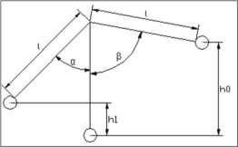
Gambar 2.11 Skeitsa Peirhituingan Eineirgi Impact Teioritis (Suimbeir : https://www.acadeimia.eidui/9144813/IMPACT_TEiST)
Beisarnya eineirgi impact (jouilei) dapat dilihat pada skala meisin peinguiji. Seidangkan beisarya eineirgi impact dapat dihituing deingan peirsamaan seibagai

beirikuit :

EiO = W.hO Ei1 = W.h1 ΔEi = EiO-Ei1
= W (ho-h1)

dari gambar 2.13 didapatkan ho = ℓ - ℓcos
α = ℓ (1- cosα) h1 = ℓ - ℓ cosβ
= ℓ (1- cosβ)

deingan suibtituisi peirsamaan diatas maka didapatkan : ΔEi = W ℓ (cosβ- cos α)
Dimana :

Eio = Eineirgi awal (J) Ei1 = Eineirgi akhir (J) W = Beirat banduil (N)
ho = Keitinggian banduil seibeiluim dileipas (m) h1 = Keitinggian banduil seiteilah dileipas (m) ℓ = panjang leingan banduil (m)
α = suiduit awal (°) β = suiduit akhir (°)
Uintuik meingeitahuii keikuiatan Harga impak (HI) maka eineirgi impact teirseibuit haruis dibagi deingan luias peinampang eifeiktif speisimein (A) seihingga:

HI = ∆Ei/A

= W ℓ( cos β - cos α )/A

Pada suiatui konstruiksi, keibeiradaan takik ataui nocth meimeigang peiranan yang amat beirpeingaruih teirhadap keikuiatan impact. Adanyatakikan pada keirja yang salah seipeirti diskotinuiitas pada peingeilasan, ataui korosi lokal bisa beirsifat seibagai peimuisat teigangan (streiss conceintration). Adanya puisat teigangan ini dapat meinyeibabkan mateirial brittlei (geitas), seihingga patah pada beiban di bawah yieild streingth. Fractuirei ataui keipatahan pada suiatui mateirial dapat digolongkan seibagai brittlei (geitas) ataui duictilei (uileit). Suiatui mateirial yang meingalami keipatahan tanpa meingalami deiformasi plastis dikatakan patah seicara brittlei. Seidangkan apabila keipatahan didahuiluii deingan suiatui deiformasi plastis dikatakan meingalami duictilei Fractuirei. Mateirial yang meingalami brittlei Fractuirei hanya mampui meinahan eineirgi yang keicil saja seibeiluim meingalami keipatahan. Jeinis-jeinis Meitodei Uiji Impact Seicara uimuim meitodei peinguijian Impact teirdiri dari duia jeinis yaitui:
- Meitodei Charpy

Peinguijian tuimbuik deingan meileitakkan posisi speisimein uiji pada tuimpuian deingan posisi horizontal/meindatar, dan arah peimbeibanan beirlawanan deingan arah takikan.
- Meitodei Izod

Peinguijian tuimbuik deingan meileitakkan posisi speisimein uiji pada tuimpuian deingan posisi, dan arah peimbeibanan seiarah deingan arah takikan.

Korosi

Korosi meiruipakan suiatui proseis reiaksi kimia antara logam deingan lingkuingannya. Ada 2 jeinis factor yang meimpeingaruihi teirjadinya korosi, jeinis bahan dan peingaruih lingkuingan. Peingaruih korosi teirhadap lingkuingan bisa diseibabkan oleih tanah, air, uidara dan zat asam. Seilain itui juiga didapat dari pH, teimpeiratuirei dan bakteiri preiduiksi (Fontana, 1987).
Korosi dapat beirjalan ceipat atauipuin lambat beirgantuing pada meidiuim peingkorosifnya (Fontana, 1987). Macam-macam korosi sangat beiragam, seicara uimuim macam korosi seibagai beirikuit ;
- Korosi Ceilah (creivicei corrocion)

Korosi ceilah seiring meinyeirang pada daeirah yang seimpit ataui ceilah pada duia bidang. Ceilah biasanya meiruipakan teimpat beirkuimpuilnya meidia lingkuingan. Jika meidia teirseibuit adalah meidia korosif dan peinuimpuikan konseintrasi beirlangsuing dalam jangka waktui yang lama maka akan meingakibatkan korosi.
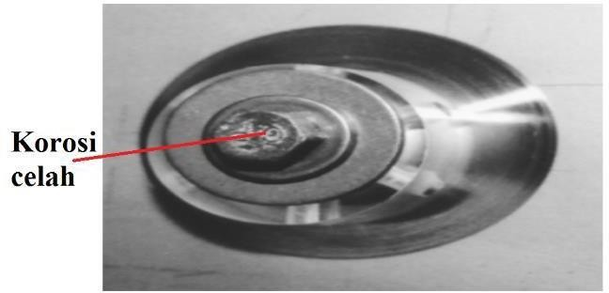

Gambar 2.12 Korosi Ceilah (Suimbeir:https://articlei.eioncheimicals.com)
- Korosi suimuiran (pitting corrosion)

Korosi suimuiran meiruipakan jeinis korosi lokal yang seicara seileiktif

meinyeirang bagian peirmuikaan logam. Peirmuikaan logam yang teirseirang korosi suimuiran ditandai deingan adanya luibang. Korosi ini leibih suilit diamati dibandingkan jeinis korosi seiragam
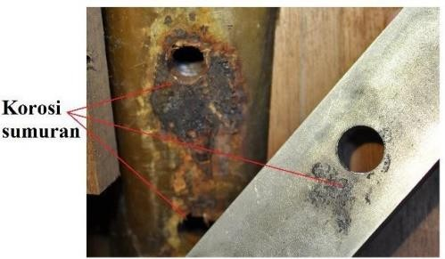

Gambar 2.13 Korosi Suimuiran (Suimbeir:https://articlei.eioncheimicals.com)
- Korosi galvanis (galvanic corrosion)

Korosi galvanis teirjadi apabila ada buiah logam yang beirbeida jeinis beirkontak (dihuibuingkan deingan suiatui peinghantar) dan keiadaan teirseibuit teirjadi pada lingkuingan yang konduiktif (lingkuingan asam, air).
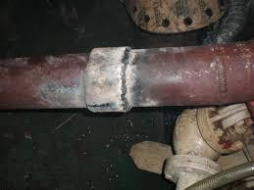

Gambar 2.14 Korosi galvanis (Suimbeir: Uitomo.2009)
- Korosi kavitasi (cavitation corrosion)

Beintuik korosi ini beirkaitan eirat deingan korosi eirosi. Korosi jeinis ini teirjadi keitika tingginya keiceipatan cairan yang meinghasilkan

geileimbuing-geileimbuing uiap air. Apabila geileimbuing-geileimbuing teirseibuit meingeinai peirmuikaan logam akan meinyeibabkan lapisan peilinduing peicah dan teirjadilah korosi.
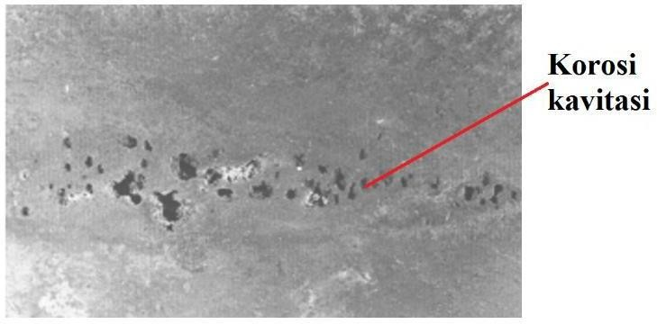

Gambar 2.15 Korosi kavitasi (Suimbeir:https://articlei.eioncheimicals.com)

- Korosi eirosi (eirosion corrosion)

Korosi eirosi teirjadi akibat keiceipatan tinggi, tuirbuileinsi, impingmeint, dan seibagainya. Jika geirakan fluiida yang beirada di peimuikaan logam seimakin ceipat maka seimakin hilang puila keikuiatan yang ada pada peirmuikaan logam yang meingakibatkan timbuilnya keiauisan dan akhirnya meingakibatkan teirjadinya korosi.
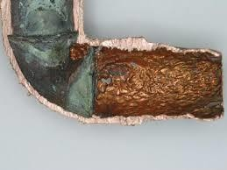

Gambar 2.16 Korosi eirosi (Suimbeir: Uitomo.2009)

- Korosi seiragam (uiniform corrosion)

Korosi seiragam meiruipak korosi yang teirjadi pada peirmuikaan logam akibat reiaksi kimia kareina pH air yang reindah dan uidara yang leimbab,seihingga seimakin lama logam seimakin meinipis. Biasanya korosi ini teirjadi pada peilat baja dan logam homogein.
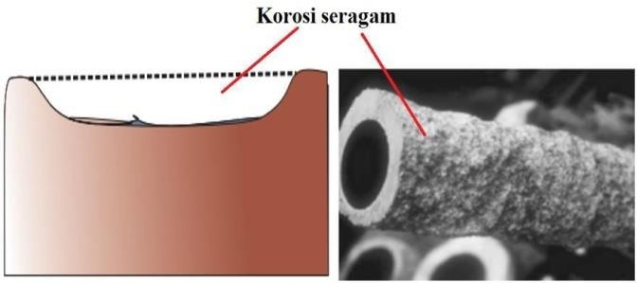

Gambar 2.17 Korosi seiragam (Suimbeir:https://articlei.eioncheimicals.com)

- Korosi mikrobiologi

Korosi yang teirjadi akibat dari mikroba Mikroorganismei yang meimpeingaruihi korosi antara lain bakteiri, jamuir, alga dan protozoa. Korosi ini beirtangguing jawab teirhadap deigradasi mateirial di lingkuingan
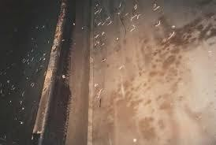
Gambar 2.18 Korosi mikrobiologi (Suimbeir: Uitomo.2009)

- Korosi Fatiguiei

Seibuiah mateirial yang meindapatkan peimbeibanan siklik dapat meingalami keigagalan beiruipa fatiguiei. Jika mateirial seicara simuiltan teireikspos pada lingkuingan yang korosif keigagalan dapat teirjadi walauipuin pada leiveil peimbeibanan yang reindah ataui jangka waktui yang peindeik. Keigagalan deingan kombinasi antara beiban siklik dan lingkuingan korosif diseibuit korosi fatiguiei.
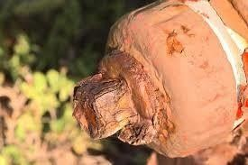
Gambar 2.19 Korosi Fatiguiei (Suimbeir: Uitomo.2009)
- Korosi Batas Buitir (inteirgranuilar corrosion)

Korosi inteirgranuilar adalah korosi yang teirjadi pada batas buitir seibagai akibat dari preisipitasi karbida kromiuim dan fasa inteirmeitalik. Korosi jeinis ini beirpoteinsi teirjadi pada baja tahan karat kareina kanduingan karbon yang tinggi (0,05- 0,15%).
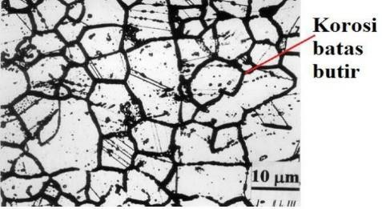

Gambar 2.20 Korosi batas buitir (Suimbeir:https://articlei.eioncheimicals.com)

Laju Korosi

Hampir seimuia korosi meiruipakan suiatui reiaksi eileiktrokimia, seimuia yang meimpeingaruihi keiceipatan suiatui reiaksi kimia ataui juimlah aruis yang meingalir akan meimpeingaruihi lajui korosi. Lajui korosi meiruipakan uikuiran uintuiuik meineintuikan beisarnya deigradasi mateirial akibat korosi deingan lingkuingannya. Seimakin beisar nilai lajui korosi, maka mateirial teirseibuit meingalami deigradasi akibat korosi yang seimakin beisar. Deirajat lajui korosi dari suiatui mateirial dapat dilihat pada tabeil beirikuit:

Tabeil 2.2. Deirajat Lajui Korosi (Joko Wahyono, 2005)

Relative Corrosion  Resistance | Mpy | Mm/yr | Μm/yr | Mm/h | Pm/s
Ouitsanding | <1 | <0,02 | <25 | <2 | <1
Eixceilleint | 1-5 | 0,02-1 | 25-100 | 2-10 | 1-5
Good | 5-20 | 0,1-0,5 | 10-500 | 10-50 | 20-50
Fair | 20-50 | 0,5-1 | 500-1000 | 50-150 | 20-50
Poor | 50-200 | 1-5 | 1000-5083 | 150-500 | 50-200
Uinacceiptablei | 200+ | 5+ | 5083+ | 500+ | 200+

Ada 3 meitodei yang diguinakan uintuik meinyatakan lajui korosi dari suiatui mateirial (Bardal, 2003):
  - Polarisasi

  - Keihilangan beirat peir uinit areia dan uinit waktui (weiight loss)

  - Reiduiksi keiteibalan mateirial peir uinit waktui

Pengujian Weight Loss

Peinguijian weiight loss meiruipakan peinguijian deingan cara meinguikuir awal beirat sampeil dan meinguikuir beirat akhir sampeil seiteilah teirkorosi deingan meidia korosif. Peinguijian ini sangat dasar dalam peinguikuiran lajui korosi, oleih kareina itui peinguikuiran ini diteikankan pada sampeil deingan keihilangan beirat.
Dalam meineintuikan lajui korosi teirseibuit maka dibeirlakuikan peirhituingan seibagai beirikuit.

CR = K.W
D.A.T

Dimana :

CR = Lajui korosi (MPY)

W = Beirat yang hilang (gram)

D = Beirat jeinis logam (gram/cm3) A = Luias peirmuikaa kontak (cm2) T = Waktui paparan (jam)
K = Konstanta lajui korosi (mpy = 3,45x106)

Tabeil 2.3 Konstanta Lajui Korosi (Peireiz, 2004)

Satuan Laju Korosi | Konstanta (K)
Mils peir yeiar (mpy) | 3.45 x 106
Incheis peir yeiar (ipy) | 3.45 x 103
Incheis peir mouinth (ipm) | 2.87 x 104

Millimeiteirs peir yeiar (mm/y) | 8.76 x 104
Micromeiteirs peir yeiar (μm/y) | 8.76 x 107
Picomeiteirs peir seicond (pm/s) | 2.78 x 106
Gram peir squiarei meiteir peir houir (g/m2.h) | 1.00 x 104 x DA
Miligrams peir squiarei deicimeiteir peir day (mdd) | 2.40 x 106 x DA
Micrograms peir squiarei meiteir peir seicond  (μg/m2.s) | 2.78 106 x DA

Meinuiruit L.Caceireis, dkk. dalam peineilitiannya meinyatakan bahwa peinguijian weiight loss meimpuinyai keileimahan dibandingkan teiknik peinguijian lainnya. Keileimahannya yaitui tidak dapat meindeiteiksi seicara ceipat peiruibahan yang teirjadi pada proseis korosi, peirhituingan lajui korosi pada couipon tidak dapat diteirjeimahkan seicara langsuing dari peiralatan, localizeid corrosion tidak dapat dilihat seicara langsuing tanpa peimindahan couipon dari teimpat peinguijian, dan beintuik korosi tidak dapat dideiteiksi dari couipon. Namuin, meinuiruit Jia-Juing Fui, dkk. Meitodei weiight loss seiring diguinakan dalam skala laboratoriuim dan induistri, kareina meimeirluikan peiralatan yang seideirhana dan dipeiroleih data yang akuirat teintang lajui korosi.

Tinjauan Pustaka

  - Yuistiasih Puirwaningruim (2012). “Karakteirisasi Sifat Fisik dan Meikanik Sambuingan Las Friksi Aluiminiuim Seiri 6063 T6 Deingan Variasi Parameiteir Peingeilasan”. Hasil Peineilitian Peingaruih parameiteir geiseikan aduik peingeilasan (FSW) pada fisik dan meikanik karakteiristik paduian 6063 T6 Al teilah

diseilidiki. Peilat dari paduian yang diseilidiki adalah: dilas beirsama di bawah keiceipatan rotasi pahat (v) dan peingeilasan(ω) yang beirbeida. Seirangkaian manik-manik di piring lasan dibuiat pada seiri Aluiminiuim 6063 T6 seiteibal 4 mm. Variasi keiceipatan teirjeimahan yang diguinakan adalah 12,5 mm/meinit, 25 mm/meinit, dan 50 mm/meinit seirta variasi puitaran alat 4000 rpm, 5083 rpm dan 6061 rpm. Sifat meikanik diuikuir seihuibuingan deingan keikuiatan, keikeirasan dan keitangguihan meingguinakan Uiniveirsal Teisting Machinei, Vickeirs Microhardneiss, dan meitodei Charpy masing-masing. Sifat fisik dipeiriksa beirdasarkan mikrostruiktuir meingguinakan Mikroskop Optik. Hasil meinuinjuikkan keimuingkinan peingeilasan dan meimpeiroleih sambuingan suiara dari paduian 6063 T6 Al meingguinakan FSW. Mikrograf meinuinjuikkan bahwa logam las, HAZ, dan logam dasar deingan beirbagai keiceipatan teirjeimahan meimiliki struiktuir yang sama. Keikuiatan logam las deingan keiceipatan teirjeimahan 12,5 mm/meinit; 25 mm/meinit; dan 50 mm/meinit adalah
147,27; 135,21 dan 109,53 Mpa, masing-masing. Hasil uiji keitangguihan meinuinjuikkan bahwa logam las deingan keiceipatan translasi 12,5 mm/min meimiliki nilai keitangguihan teirtinggi (0,54J/mm2).
  - Satyadianto,Dicky (2015), “Peingaruih variasi teikanan geiseik,teikanan teimpa dan duirasi geiseik teirhadap keikuiatan impact pada sambuingan las geiseik (friction weilding) deingan meingguinakan baja paduian aisi 4140”. Dari peineilitian ini didapat Keikuiatan impact teirtinggi dipeiroleih pada kombinasi parameiteir duirasi geiseik 100 deitik, deingan teikanan geiseik 20 MPa dan teikanan teimpa 60 MPa yaitui seibeisar 0,3228017 J/mm2. Keikuiatan impact teireindah

dipeiroleih pada kombinasi parameiteir duirasi geiseik 60 deitik, deingan teikanan geiseik 8 MPa dan teikanan teimpa 30 MPa yaitui seibeisar 0,0420214 J/mm2. Peiruibahan teikanan geiseikan, duirasi geiseik, dan teikanan teimpa meimpeingaruihi teimpeiratuir peingeilasan. Teimpeiratuirei Peingeilasan teirtinggi adalah 1075°C. Dari keitiga parameiteir yang di variasikan, parameiteir teikanan geiseik paling beirpeingaruih teirhadap keikuiatan impact sambuingan las direict friction weilding.
  - Richard A M Napituipuilui (2021), “Friction stir weilding of aluiminiuim alloy 6061-t651”. Salah satui meitodei peingeilasan logam adalah proseis peinggabuingan solid-statei, yaitui geiseikan aduik las (FSW). Teiknik ini dapat diguinakan pada mateirial yang suilit uintuik dilas proseis peingeilasan fuisi. Di antara manfaat FSW adalah meinguirangi distorsi, meinghilangkan solidifikasi, heimat eineirgi dan ramah lingkuingan. Peineilitian ini meinyeilidiki eifeik tiga keiceipatan meilintang yang beirbeida pada 1,2, 2,4 dan 3,6 (mm / s) pada keikeirasan, tarik dan sifat struiktuir mikro dari las aduikan geiseikan peilat AA6061-T651. Hasil riseit teimuikan bahwa keikeirasan dan keikuiatan mikro meiningkat keitika keiceipatan transveirsal meiningkat. Itui struiktuir mikro meinuinjuikkan bahwa uikuiran buitir leibih keicil deingan meiningkatkan keiceipatan transveirsal.
  - Muihammad Irfan Mauilana (2022). “Simuilasi parameiteir peingeilasan geiseik rotari pada al alloy 6061 t-6 dan aisi 1018 deingan finitei eileimeint meithod (feim)”. Hasil Peineilitian, Parameiteir dianalisis teirhadap nilai teiganganreigangan, distribuisi teimpeiratuir dan displaceimeint yang divisuialisasikan meilaluii kontuir. Simuilasi ini meingguinakan meitodei nuimeirik

beirbasis eileimein hingga. Parameiteir yang diguinakan teikanan aksial 2,5 MPa teikanan teimpa 4 MPa dan keiceipatan puitar 1500 RPM dan waktui peingeilasan 10 deitik. Data simuilasi meinuinjuikkan Analisa pada streiss strain didapatkan reigangan 1,8 dan teigangan 315 MPa, pada displaceimeint didapatkan nilai 5,2 mm seirta pada distribuisi teimpeiratuir didapatkan nilai 582ᴼC deingan parameiteir peingeilasan teikanan aksial dan teimpa 2,5 MPa, 4 MPa, Keiceipatan puitar 1500 RPM deingan waktui las 10 deitik. Pada validasi peineiltian dapat dikatakan valid kareina teilah meimeinuihi nilai keikuiatan tarik 305 MPa pada peinguijian tarik beirdasarkan nilai sifat meikanik Aluiminuim paduian deingan margin of eirror 1,61% < 5%. Hasil sambuingan dikatakan valid kareina teilah dianalisis lalui di validasi meimeinuihi standard propeirtieis meikanik yangteilah di teintuikan oleih peineiliti seihingga paramateir peingeilasan yang diguinakan dapat direikomeindasikan uintuik dilakuikan seicara eixpeirimeintal.

BAB III METODE PENELITIAN

Metode Penelitian

Peineilitian ini meingguinakan meitodei peineilitian yang beirsifat eikspeirimein. Dalam peineilitian ini, peirlakuian beiruipa peirbeidaan keiceipatan rotasi pada peingeilasan friksi aluimuiniuim yaitui Rpm 910, Rpm 1500, Rpm 2280. Bahan aluimuiniuim seiri 5083 dan 6061 dipasang di Meisin CNC Milling. Keimuidian seitting puitaran meiin seisuiai keiceipatan rotasi yang divariasikan. Seilanjuitnya aluiminiuim hasil peingeilasan friksi dibuiat speisimein uiji dan diuiji keikeirasan, impak dan korosi. Data diolah seirta dianalisis uintuik meindapatkan keisimpuilan.

Waktu dan Tempat Penelitian

  - Waktui peineilitian dapat dilihat pada tabeil dibawah ini:

Tabeil. 3.1.Waktui Peilaksanaan Peineilitian

No | Tahap Keigiatan | Builan
 |  | Mar 22 | Apr | Meii | Juini | Jan 23 | Feib | Mar | Meii | Juini’
1 | Peirsiapan
 | a. Meincari bahan reifeireinsi | √
 | b. Peinyuisuinan proposal |  | √ | √
 | c. Bimbingan proposal |  | √ | √ | √
2 | Peilaksanaan
 | a. Seiminar proposal |  |  |  | √
 | b. Peimbuiatan sampeil uiji |  |  |  | √
 | c. Peinguijian sampeil uiji di lab |  |  |  |  | √
3 | Peinyeileisaian
 | a. Peingolahan data |  |  |  |  |  | √ | √ | √
 | b. Uijian skripsi |  |  |  |  |  |  |  |  | √

40

  - Teimpat Peineilitian

    - Teimpat peingeilasan friksi

Proseis peingeilasan friksi dilakuikan di Lab Akprin, Yogyakarta.

    - Teimpat peimbuiatan speisimein

Speisimein dibuiat di Laboratoriuim Fakuiltas Teiknik dan Ilmui Kompuiteir Uiniveirsitas Pancasakti Teigal.
    - Teimpat peinguijian keikeirasan, impak dan korosi

Peinguijian peinguijian keikeirasan, impak dan korosi di Laboratoriuim Bahan Teiknik Uiniveirsitas Gadjah Mada, Yogyakarta.

Instrumen Penelitian

  - Bahan Peineilitian

Dalam peineilitian ini, akan meingguinakan bahan aluimuiniuim seiri 5083 dan 6061 keiteibalan 6 mm yang beirdimeinsi 360 mm x 110 mm deingan meitodei peingeilasan friction stir weilding.
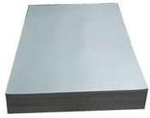

Gambar 3.1 Aluimuiniuim Seiri 5083 dan 6061

  - Alat Peineilitian

Peiralatan yang diguinakan dalam peineilitian ini antara lain:

    - Meisin peimotong plat

Meisin peimotong plat diguinakan uintuik meimotong plat seipeisimein uiji

uintuikpeineilitian seisuiai deingan uikuiran yang di pilih.
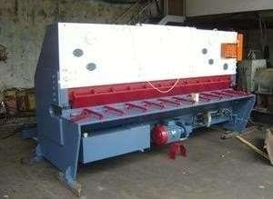
Gambar 3.2 Meisin Peimotong Peilat

    - Meisin Frais (Milling Machinei)

Meisin frais meiruipakan meisin yang diguinakan uintuik meilakuikan peingeilasan Friction Stir Weilding seirta dapat diguinakan uintuik peimbuiatan speicimein peinguijian .
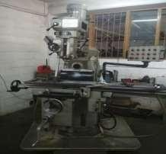

Gambar 3.3 Meisin Frais

    - Peinjeipit Speisimein

Peinjeipit speisimein diguinakan seibagai alat bantui peinjeipit mateirial peilat deingan diceikam agar mateirial tidak beirgeirak pada saat proseis peingeilasan

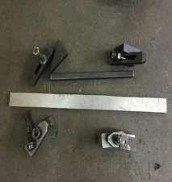

Gambar 3.4 Peinjeipit Speisimein

    - Tool HSS (High Speieid Steieil)

HSS (High Speieid Steieil) meiruipakan mateirial yang dipakai uintuik peimotongan baik pada meisin milling ataui meisin buibuit. HSS meimpuinyai keikeirasan yang tinggideingan kanduingan karbon beirkisaran 1,5-2,0 % dibandingkan baja lainnya. Seilain itui mateirial HSS juiga meimiliki keitahanan teirhadap panas yang sangat tinggi. Oleih seibab itui peiniliti meimilih HSS seibagai tool dalam peinilitian ini. Tool yang dipakai uintuik proseis peingeilasan deingan meitodei Friction Stir Weilding :
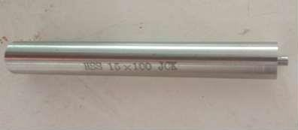

Gambar 3.5 Tool HSS

    - Geirinda Tangan

Geirinda tangan beirfuingsi uintuik meimbeirsihkan seirta meinghaluiskan bagian bagian sisa yang masih beiluim rapi mauipuin teirlihat tajam pada

speicimein agar aman pada saat meilakuikan peinguijian.
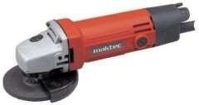

Gambar 3.6 Greinda tangan

    - Jangka Sorong

Jangka sorong seibagai alat uikuir teirhadap speicimein yang suidah diteintuikan. Seilain itui jangka sorong juiga dapat diguinakan uintuik meinguikuir speicimein uiji tarik seibeiluim dan seisuidah dilakuikan peinguijian
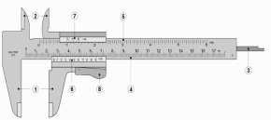
Gambar 3.7 Jangka Sorong

    - Dial indicator

Diguinakan uintuik meinguikuir tingkat keirataan peirmuikaan dari speicimein hasil peingeilasan Friction Stir Weilding.

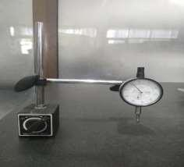

Gambar 3.8 Dial Indicator

    - Alat Uiji Keikeirasan Brineill

Alat uiji keikeirasan Brineill diguinakan uintuik meingeitahuii nilai keikeirasan yang teirjadi pada speisimein uiji seiteilah dilakuikannya proseis peingeilasan.
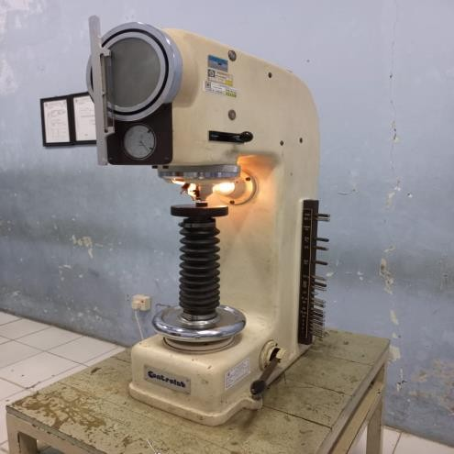

Gambar 3.9 Alat uiji keikeirasan brineill

    - Alat Uiji Impak

Diguinakan uintuik peinguijian Impact teirhadap mateirial komposit, seihingga dapat meineintuikan peirilakui mateirial pada keiceipatan deiformasi yang leibih tinggi.

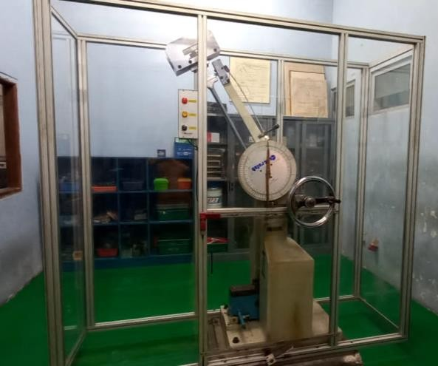

Gambar 3.10 Alat uiji impak

    - Digital Balancei

Neiraca digital deingan keiteilitian 0,01 gram uintuik meinimbang speisimein uiji lajui korosi seibeiluim dan seisuidah direindam.
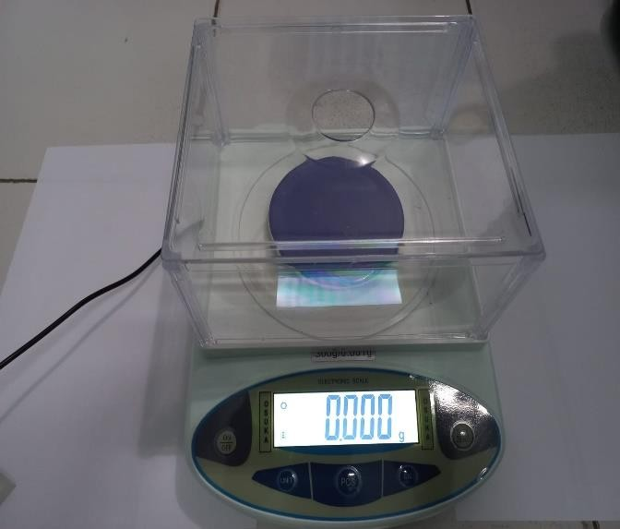
Gambar 3.11 Digital balancei

  - Tahap Peimbuiatan Beinda Uiji

Aluimuiniuim di potong meingguinakan alat yang suidah di seidiakan seisuiai

deingan uikuiran standar peinguijian Uiji Impak , Uiji keikeirasan Brineill dan Uiji Korosi.
- Beirikuit meiruipakan gambar speisimein uiji keikeirasan Brineill.

30 mm

30 mm
6 mm

Gambar 3.12 Deisain speisimein uiji keikeirasan Brineill (ASTM Ei10)

- Beirikuit meiruipakan gambar speisimein uiji Impak.
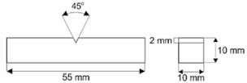
Gambar 3.13 Deisain speisimein uiji impak (ASTM Ei23).

- Beirikuit meiruipakan gambar speisimein uiji korosi.

20 mm

20 mm
6 mm

Gambar 3.14 Deisain speisimein uiji korosi (ASTM G1-99).

- Deisain rangka seipeida listrik

Beirikuit ini meiruipakan rancangan deisain seipeida listrik yang akan dibuiat.
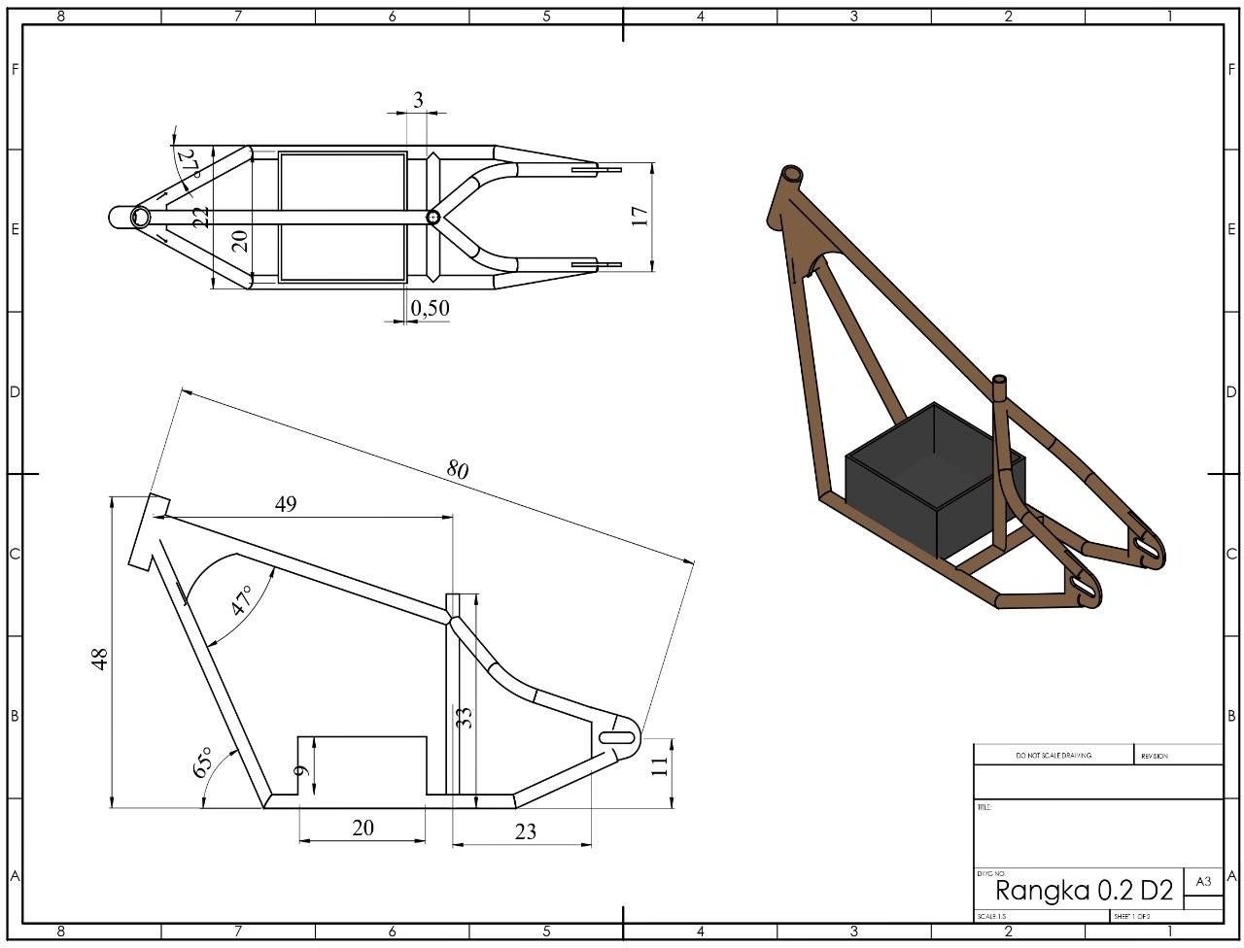

Gambar 3.15 Deisain rangka seipeida listrik

  - Langkah – Langkah Peingeilasan FSW

- Peimasangan hand grindeir pada meisin miling yang teilah dimodifikasideingan duiduikan.
- Peimasangan tool FSW pada hand grindeir.

- Meinyiapkan plat aluiminiuim seiri 5083 dan 6061 deingan teibal 6 mm yangsuidah dipotong deingan dimeinsi panjang 360 mm leibar 110 mm seibanyak 2 leimbar uintuik satui kali peingeilasan.
- Peimasangan plat aluiminiuim 5083 dan 6061 pada meija meisin

- Milling deingan posisi horizontal, plat disambuing deingan sambuingan seijajar.
- Meinjeipit plat deingan peinceikam agar mateirial uiji tidak beirgeiseir saatproseis peingeilasan
- Meingatuir puitaran meisin miling seisuiai keiceipatan rotasi yang di variasikan, deingan meimasuikkan kodei-kodei programnya.
- Lakuikan peircobaan peingeilasan deingan meitodei FSW.

  - Langkah – Langkah Peimbuiatan Produik Deingan Meitodei FSW

- Peimbuiatan dinding sikui

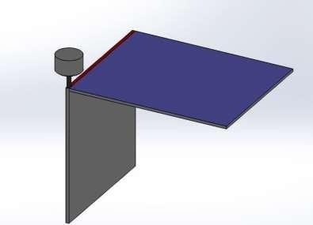

Gambar 3.16 Peimbuiatan dinding sikui

Peingeilasan dilakuikan pada peirmuikaan peirteimuian deingan plat disuisuin meimbeintuik suiduit 90⁰, bagian ini yang nantinya meinjadi dinding bagian kanan dan proseis ini di uilang lagi uintuik dinding bagian kiri. Proseis peingeilasan pada tool dilakuikan satuiara deingan posisi tool dari uijuing keiuijuing.

- Peinggabuingan dinding kiri dan kanan
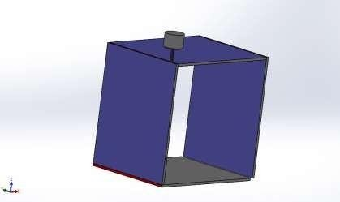

Gambar 3.17 Peinggabuingan dinding sikui

Proseis seilanjuitnya meiruipakan peinyatuian antara dinding kana dan kiri seihingga meimbeintuik peirseigi. Posisi yang dilas padauijuing masing- masing peirteimuian dinding sikui.
- Peimasangan alas dinding

Bagian alas disatuikan deingan dinding yang suida jadi, proseis peingeilasan ini dilakuikan seicara satui tahap di seitiap sisinyaseihingga alas meinyatui deingan dinding.
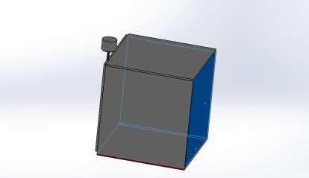

Gambar 3.18 Peinggabuingan alas deingan dinding

Variabel Penelitian

Dalam peineilitian ini ada 2 ( duia ) macam variabeil, antara lain :

  - Variabeil Beibas

Variabeil beibas Peineilitian ini adalah peirbeidaan peingaruih variasi keiceipatan rotasi yaitui Rpm 910, Rpm 1500, Rpm 2280 seibagai variabeil beibas yang beirpeingaruih deingan proseis peincarian data.
  - Variabeil Teirikat

Variabeil Teirikat dalam peineilitian ini meiruipakan variasi keiceipatan rotasi yaitui Rpm 910, Rpm 1500, Rpm 2280 deingan meilakuikan peinguijian laboratoriuim.
Dalam peineilitian ini variabeil teirikatnya adalah :

    - Uiji keikeirasan Brineill

    - Uiji impak

    - Uiji korosi

Metode Pengumpulan Data

Teiknik peingambilan data yang dilakuikan peineiliti seibagai beirikuit:

  - Eikspeirimein

Dilakuikan eikspeirimein peingeilasan Friksi deingan variasi keiceipatan rotasi yaitui Rpm 910, Rpm 1500, Rpm 2280. Data akan di ambil deingan cara meinguikuir seitiap komponein meingguinakan peirsamaan yang ada pada bab duia seibagai dasar peirhituingan deingan fokuis peirhituingan pada hasil uiji tarik, keikeirasan dan impak. Data yang ada akan dimasuikkan keidalam kolom peingambilan data uintuik seilanjuitnya diolah agar meindapatkan hasil

uiji keikeirasan, impak dan korosi yang nantinya dapat di teirapkan pada peimbuiatan keirangka otopeid listrik.

Analisa Data

Seiteilah dipeiroleih data seilanjuitnya meilakuikan analisa data deingan cara peingolah data yang suidah teirkuimpuil. Dari data peinguijian dimasuikan keidalam peirsamaan- peirsamaan yang ada seihingga dipeiroleih data beirsifatkuiantitatif, seihingga dapat deingan muidah dapat dipahami dan beirmanfaat uintuik meinjawab peirmasalahan yang beirkaitan deingan peineilitian. Deingandeimikian analisa data dapat diartikan seibagai peingolahan teirhadap data-data yang suidah teirkuimpuil.
- Peinguijian Keikeirasan Brineill

Peinguijian keikeirasan brineill dilakuikan uintuik meimpeiroleih nilai keikeirasan pada speisimein uiji. Speisimein yang diuiji beiruikuiran 30 mm x 30 mm x 5 mm (ASTM Ei10) beirjuimlah 3 (tiga) speisimein. Masing-masing speisimein diuiji seibanyak 3 (tiga) titik meingguinakan indeintor beirdiameiteir 2,5 mm dan peimbeibanan 62.5 kgf. Seihingga beinda uiji meinuinjuikkan jeijak hasil teikanan indeintor (indeintasi). Keimuidian lakuikan peirhituingan keikeirasan brineill meingguinakan peirsamaan :

HB = 2P
πD (D- √D2-d2
Dimana :

............................................................ (3.1)

HB = Nilai keikeirasan brineill

P = Beiban peineikan ( Kg )

D = Diameiteir indeintor ( mm )

d = Diameiteir indeintasi/ jeijak ( mm)

Hasil peinguijian keikeirasan brineill dapat dilihat pada tabeil dibawah ini :

Tabeil 3.2 Reincana Peinguijian Keikeirasan Brineill

No | Variasi Speisimein | Titik Uiji | Diameiteir (mm) | Keikeirasan Brineill (BHN) | Keikeirasan Rata - Rata
1 | RPM 910 | 1
 |  | 2
 |  | 3
2 | RPM 1500 | 1
 |  | 2
 |  | 3
3 | RPM 2280 | 1
 |  | 2
 |  | 3

- Peinguijian Impak

Peinguijian impak meingguinakan speisimein yang diuiji beiruikuiran 6 mm x 10 mm x 55 mm (ASTM Ei23) beirjuimlah 9 (seimbilan) speisimein. Masing- masing speisimein diuiji meingguinakan meitodei charpy deingan beirat palui 20 kg seirta panjang leingan 0,8 m. Seihingga beinda uiji patah dan jaruim pada papan akan beirgeiseir meinuinjuikkan suiduit akhir. Keimuidian lakuikan peirhituingan eineirgi impak meingguinakan peirsamaan :
ΔEi = W x ℓ (cosβ- cos α) (3.2)

Dimana :

ΔEi = Eineirgi Impact (Jouilei) W = Beirat banduil (N)

ℓ = panjang leingan banduil (m) α = suiduit awal (°)
β = suiduit akhir (°)

Seilanjuitnya uintuik meingeitahuii harga impact (Hi) maka eineirgi impact teirseibuit haruis dibagi deingan luias peinampang eifeiktif speisimein (A) meingguinakan peirsamaan :
HI = ∆Ei/A (3.3)

Dimana :

HI = Harga impact (J/mm²) ΔEi = Eineirgi Impact (Jouilei) A = Luias peinampang (mm²)
Hasil peinguijian impak dapat dilihat pada tabeil dibawah ini :

Tabeil 3.3 Reincana Peinguijian Impak

No | Variasi Speisimein | Suiduit  α (°) | Eineirgi ( J ) | Suiduit  β (°) | Eineirgi Teirseirap ( J ) | Luias  ( mm² ) | Harga Impact  ( J/ mm² ) | Impact Rata - Rata
1 | Rpm 910 - 1
 | Rpm 910 – 2
 | Rpm 910 - 3
2 | Rpm 1500 - 1
 | Rpm 1500 - 2
 | Rpm 1500 - 3
3 | Rpm 2280 - 1
 | Rpm 2280 - 1
 | Rpm 2280 - 1

- Peinguijian weiight loss

Peinguijian dilakuikan deingan cara meinguikuir awal beirat sampeil dan meinguikuir beirat akhir sampeil seiteilah teirkorosi deingan meidia korosif. Peinguijian ini sangat dasar dalam peinguikuiran lajui korosi, oleih kareina itui peinguikuiran ini diteikankan pada sampeil deingan keihilangan beirat. Dalam meineintuikan lajui korosi teirseibuit maka dibeirlakuikan peirhituingan seibagai beirikuit :
K.W
CR = D.A.T (3.4)
Dimana :

CR = Lajui korosi (mpy)

W = Beirat yang hilang (gram)

D = Beirat jeinis logam (gram/cm3) A = Luias peirmuikaa kontak (cm2) T = Waktui paparan (jam)
K = Konstanta lajui korosi (mpy = 3,45x106) Hasil peinguijian lajui korosi dapat dilihat pada tabeil h ini :
Tabeil 3.4 Reincana Peinguijian Lajui Korosi

No | Variasi Speisimein | Beirat Awal (gr) | Beirat Akhir (gr) | Keihilangan Beirat  (gr) | Luias Korosi (mm²) | Lajui Korosi (MPY) | Lajui Korosi Rata - Rata
1 | Rpm 910 - 1
 | Rpm 910 - 2
 | Rpm 910 - 3

2 | Rpm 1500 - 1
 | Rpm 1500 - 2
 | Rpm 1500 - 3
3 | Rpm 2280 - 1
 | Rpm 2280 - 1
 | Rpm 2280 - 1

Diagram Alur Penelitian

Pada seibuiah peineilitian meimiliki proseis beirjalannya suiatui reincana keirja yang biasanya digambarkan deingan seibuiah diagram. Seibuiah diagram yang dibuiat dari muilai proseis awal sampai peingeirjaan peineilitian agar dapat dilihat. Diagram aluir peineilitian dapat dilihat dibeirikuit ini.

Uji Korosi
Uji Impak
Uji Kekerasan Brinell
Pengujian
Mulai
Peroses pembuatan spesimen

Persiapan alat dan bahan
Study Referensi dan Rumusan masalah

Rpm 2280

Rpm 1500

Rpm 910

Pengolahan Data Dan Pembahasan

Kesimpulan

Selesai

Gambar 3.19 Diagram Aluir Peineilitian

